Ambassade de France au Canada  Service économique régional d’Ottawa | Rédigé par Lydie Poinsot et Juliette Simounet

La gestion de l’eau au Canada
Géant mondial de l’eau douce, le Canada dispose de 7% des réserves renouvelables du monde entier, pour moins de 0,5% de la population mondiale. La gestion de cette ressource, jadis illimitée mais qui est de plus en plus contrainte e, repose essentiellement sur le niveau local, selon des modalités variables, et parfois tâtonnantes. Pour sortir progressivement d’un monde d’abondance et moderniser des infrastructures vieillissantes, les collectivités n’ont eu d’autres moyens que d’augmenter progressivement les redevances. La pression démographique conduit toutefois à des besoins croissants qui constituent autant d’opportunités pour des entreprises françaises déjà bien positionnées sur le marché.
La gestion de l’eau courante au Canada repose essentiellement sur l’échelon local, le secteur privé n’intervenant souvent que pour la construction et l’entretien des infrastructures
L’eau constitue au Canada un bien de la Couronne, dont la gestion est généralement organisée à l'échelle provinciale et municipale. Le gouvernement fédéral ne joue qu’un rôle consultatif et de soutien dans la gestion de l'eau ; il élabore également les normes garantissant la qualité de l'eau potable et la protection des ressources hydriques et des écosystèmes aquatiques. C’est à ce titre qu’il a publié en 2017 son Plan d’action eau douce. Chaque province canadienne a la responsabilité opérationnelle de la gestion de l'eau sur son territoire (excepté pour les Territoires du Nord-Ouest et le Nunavut où le secteur reste géré par le gouvernement fédéral) : cela couvre en particulier la réglementation des infrastructures hydrauliques, la distribution de l'eau potable et la collecte et le traitement des eaux usées. À l'échelle municipale, environ 90% des administrations locales gèrent les services d'eau potable et d'assainissement des eaux usées, en régie, par les services municipaux ou à travers des sociétés de services publics municipales spécialisées. Parmi les plus importantes du pays, on retrouve (Cf Annexe 1) : Metro Vancouver qui fournit de l’eau potable propre et salubre aux 2,7 millions d’habitants du grand Vancouver ; Toronto Water, responsable de la distribution de l’eau potable, de la récolte et du traitement des eaux usées pour les 3,6 millions d’habitants de Toronto ; le Service de l’eau à Montréal qui gère la production et la distribution de l’eau potable, ainsi que la collecte et le traitement des eaux usées de la métropole québécoise. En faisant appel à Veolia, la ville de Moncton fait partie des rares exceptions qui sollicitent des organismes privés pour la gestion de l’eau.
Si les services d'eau potable et d'assainissement des eaux usées sont essentiellement gérés en régie, elles s’appuient sur les entreprises du secteur pour ce qui concerne les infrastructures. Les entreprises jouent surtout un rôle dans la construction, la modernisation et la maintenance des infrastructures en eau, en réponse aux appels d’offre émis par les provinces et/ou les municipalités. Bien que ces projets soient gérés à l’échelle locale, ils sont souvent financés à la fois par le gouvernement fédéral et provincial et/ou municipal. A titre d’illustration, en 2018, dans le cadre du programme Investir au Canada, chacune des provinces et chacun des territoires a signé une entente bilatérale avec le gouvernement fédéral, pour une durée de 10 ans. Ces ententes servent à définir les modalités par lesquelles chacune des provinces pourra bénéficier de financements du gouvernement fédéral pour ses différents projets. Parmi les entreprises françaises présentes sur le marché de l’eau canadien se trouvent Vinci, Egis Eau, Veolia ou encore Derichebourg (Cf Annexe 2). Des entreprises canadiennes sont également positionnées à l’image de WSP Global Inc, Stantec, Aecom, Hatch et AktinsRéalis (anciennement SNC-Lavalin).
Historiquement faible, le prix de l’eau a eu tendance à augmenter récemment afin notamment de mieux couvrir le coût des infrastructures
La tarification de l’eau varie en fonction des provinces et des municipalités. En général, des redevances pour les services liés à l’eau sont prélevées auprès des particuliers ; elles couvrent la production et la distribution, les services d’ingénierie, le service à la clientèle ainsi que la maintenance des infrastructures. Leur montant et leur forme varient en fonction des provinces et des municipalités. En Ontario, par exemple, la redevance est fondée sur la tarification en volume et le principe de l’utilisateur-payeur est appliqué. A Ottawa, ces redevances dépendent du type de résidence et du lieu d’habitation (urbain ou rural) ; la consommation d’eau fait quant à elle l’objet d’une redevance variable en fonction du niveau d’eau consommée (d’une échelle de 1 à 4, avec un tarif variant de 1,73 CAD/m ³ (soit 1,16€/m³) pour une consommation entre 0 et 6m³ par mois à 4,26 CAD/m³ (soit 2,86€/ m³) pour une consommation supérieure180 m³). La province de Québec fait figure d’exception : les ménages ne sont pas facturés pour leur consommation d’eau et ne s’acquittent que d’un prélèvement intégré à la taxe foncière.
Les prix de l’eau ont tendance à augmenter depuis le début des années 2000. Les redevances d’eau ont augmenté durant les dernières années afin de mieux refléter le véritable « coût » de l’eau. En effet, pendant de nombreuses années, le montant des redevances prenait en compte le traitement de l’eau mais pas le coût de l’entretien, ni du renouvellement des infrastructures ; ceci a conduit à des infrastructures vieillissantes et à des surcoûts au moment de réinvestir dans ces dernières. La situation a évolué au tournant des années 2000. Par exemple, en 2003, la ville de Montréal a mis en place une nouvelle taxe sur l’eau dédiée aux infrastructures. Depuis 2006, la ville de Toronto a opté pour l’augmentation des tarifs afin de financer son plan d’investissement dans les infrastructures en eau. La tarification de l’eau reste toutefois un enjeu débattu dans l’opinion publique. Ainsi la ville de Montréal a lancé à l’été 2023 une grande consultation pour sonder ses habitants sur leurs préférences, en soulignant notamment l’écart grandissant entre les besoins de financements (5,4 Md CAD, soit 3,6 Md€ prévus) et les subventions prévues (2,3 Md CAD, soit 1,5 Md€) sur les dix prochaines années. La 3ème recommandation du rapport de restitution, rendu public en février 2024, appelle la ville à se doter « d’un plan de financement pérenne pour les 10 prochaines années, afin de prévoir le budget et les investissements nécessaires pour rattraper le déficit d’entretien des infrastructures ».
Le renouvellement prévisible des infrastructures en eau associé à des exigences environnementales plus grandes dans le secteur devraient créer des opportunités pour les entreprises françaises
La pression démographique, l’urbanisation et le développement économique renforcent structurellement les besoins en eau, nécessitant des investissements importants dans de nouvelles infrastructures. La croissance de la population (supérieure à 2% par an ; la plus forte parmi les pays du G7), conjuguée à l’urbanisation, nécessite des investissements accrus dans les systèmes d'eau potable et d'eaux usées. De fait, 60% de l’eau douce au Canada se trouve au nord du pays tandis que 85% de la population habite au sud. Les besoins s’étendent toutefois bien au-delà des grands centres urbains, comme l’illustrent les débats récurrents sur l’approvisionnement en eau des régions isolées du Canada (engagements répétés par le Premier ministre Trudeau). Enfin, le développement économique, notamment des industries gazières, minières, nucléaires, agroalimentaires ou encore de pâtes et papier, induit une consommation croissante d'eau par rapport au marché municipal (historiquement 50% du marché).
Les besoins de modernisation des infrastructures existantes devraient à l’avenir constituer des opportunités pour les entreprises françaises. La modernisation des infrastructures vieillissantes, qui représentent 50% des actifs immobiliers des municipalités, devient une nécessité : le Fonds Canadien des Municipalités estime les besoins à 98 Mds CAD (67 Mds €), sur les 175Mds CAD (120 Mds €), toutes infrastructures municipales confondues. Les segments les plus dynamiques sur le marché canadien sont les infrastructures vieillissantes et en particulier les réseaux de tunnels. Sur ce segment et au vu de la taille des infrastructures, les principaux marchés se répartissent entre 4 grand pôles (Vancouver, Toronto, Montréal et Calgary (cf. annexe 1). Le plan « Investir dans le Canada », lancé en 2016, vise à promouvoir une croissance résiliente en s’appuyant sur des investissements dans plusieurs volets. Parmi eux, le volet « Infrastructures vertes » est doté d’un programme consacré au traitement des eaux et à la gestion de cette ressource. Avec à la clef des priorités, besoins et défis très différents selon les provinces (cf. annexe 4).
Enfin de nouvelles exigences environnementales en matière de gestion de l'eau courante pourraient être porteuses pour nos entreprises. Le rejet de l’eau usagée dans les lacs et rivières après un simple filtrage mécanique est au centre des préoccupations puisque 20% des eaux usagées municipales ne sont pas traitées ou ne reçoivent qu’un traitement primaire au Canada. A cet égard, la Stratégie pancanadienne pour la gestion des effluents d’eaux usées municipales prévoit la mise en place généralisée du traitement biologique d’ici 2030. Cette mise en conformité par rapport aux nouvelles normes environnementales, dont le traitement biologique des eaux usées, est un marché estimé à plusieurs milliards de CAD, qui nécessite d’importants investissements dans les stations d’épuration. Les usines de production de sables bitumineux sont particulièrement concernées dans la mesure où la réglementation actuelle ne leur permet pas de retraiter leurs eaux polluées qu’ils doivent stockés par le biais de digues, nécessitant de trouver des solutions alternatives. C’est d’ailleurs l’une des priorités du Plan d’action sur l’eau douce (Cf annexe 3), annoncé en 2017 et financé à hauteur de 70,5 M CAD (47,2 M€), dont l’objectif est de protéger et restaurer la qualité de l’eau douce dans les Grands Lacs et le bassin du lac Winnipeg. Cet objectif, renouvelé par le gouvernement fédéral en 2023, a conduit ce dernier à annoncer de nouveaux investissements à hauteur de 650 M CAD (446 M€) sur 10 ans. Les provinces les plus avancées comme la Colombie-Britannique et l’Ontario investissent dans des nouvelles technologies afin d’optimiser leur réseau, recherchant notamment des systèmes de smart water. Par exemple, le système Smart Grid for Water (Vancouver, Colombie-Britannique) déploie des capteurs à distance afin de surveiller les paramètres de quantité et de qualité dans le système de distribution de l’eau. Ces capteurs permettent aussi de vérifier la concentration en chlore. Dans la même logique, Smart Water IoT Monitorig, né à Toronto, permet de détecter les anomalies dans le réseau de distribution, grâce à des capteurs intelligents. Des segments où les entreprises canadiennes, à l’image de Trilliant, sont déjà présentes mais qui pourraient intéresser certains acteurs français, comme Suez Smart Solution.
Annexe 1 : les quatre grands pôles d’activité
- Vancouver
A Vancouver, c’est Metro Vancouver qui fournit de l’eau potable propre et salubre aux 2,7 millions d’habitants du Lower Mainland. Cela comprend l’acquisition et le maintien de l’approvisionnement, mais aussi le traitement, l’analyse et la livraison de l’eau. L’eau provient des précipitations et de la fonte des neiges dans trois bassins versants (Capilano, Seymour et Coquitlam). En été, la consommation d’eau de la région gérée par Metro Vancouver peut monter jusqu’à 1,5 milliard de litres par jour.
Le Plan de gestion de l’eau potable, publié en 2011, est le plan global de Metro Vancouver et de ses municipalités membres, établissant l’orientation et la priorité des initiatives régionales en matière d’eau potable via trois objectifs : fournir de l’eau potable et salubre, assurer l’utilisation durable des ressources en eau et assurer l’approvisionnement efficace en eau. Ce plan permet également d’établir les priorités en matière d’eau potable comme les nouvelles infrastructures ou autre. La mise à jour du plan est prévue en 3 phases, réparties entre 2020 et 2025. Elle devrait permettre de s’adapter aux changements climatiques, avec par exemple la mise en place de compteur d’eau. Ces derniers ont déjà fait leurs preuves à Richmond, où leur installation a permis de baisser drastiquement la consommation d’eau en aidant à la détection de nombreuses fuites au sein des canalisations.
Afin de répondre à la demande croissante d’eau, et dans un souci environnemental, Metro Vancouver entreprend de nombreux projets et initiatives pour moderniser leur système d’approvisionnement et garantir l’accès à l’eau potable et le traitement des eaux usées pour tous, à l’instar du projet d’Annacis Island mené par Bessac. De nombreux projets sont prévus sur le long terme, avec des périodes de constructions prévues jusqu’en 2031, et certains projets qui sont encore à l’état d’ébauche. L’un des plus gros projets, actuellement en phase d’autorisation et de réglementation, et dont la construction est prévue entre 2030 et 2040, concerne le lac Coquitlam. L’objectif de ce projet est de doubler la capacité de prélèvement de Metro Vancouver dans le lac qui est la plus grande source d’eau potable à leur disposition.
- Toronto
A Toronto, c’est Toronto Water qui est responsable du traitement et de la distribution de l’eau potable, de la récolte et du traitement des eaux usées et de la gestion des eaux de pluie. L’agence approvisionne plus de 3,6 millions d’habitants de Toronto, York et Peel.
La ville de Toronto dispose de plus de 6 100 km de conduites d’eau principales qui approvisionnent toute la ville. Le réseau de distribution d’eau de la ville est régulièrement entretenu et amélioré grâce à différents programmes :
- Watermain Replacement : 30 à 40 km de conduites principales sont remplacées chaque année. Pour déterminer un ordre de priorité de remplacement, de nombreux facteurs sont pris en compte, comme l’âge et le matériau des conduites ou encore la coordination avec d’autres projets de construction (routes, égouts, etc.)
- Watermain Rehabilitation : Toronto réhabilite plus de 100 km de conduites d’eau chaque année pour prolonger leur durée de vie, par exemple en mettant en place un nouveau revêtement à l’intérieur de l’ancien pour créer une nouvelle paroi
Comme les autres pôles d’activité, Toronto a commencé à s’engager dans une démarche écologique pour moderniser ses infrastructures et limiter la pollution. Par exemple, Toronto Water a initié en 2019 un chantier visant à empêcher les débordements d’eaux usées et d’eaux pluviales dans la rivière Low Don et dans le lac Ontario. En effet, le lac Ontario est le lieu de déversement du trop-plein d’eau usées de la plupart des stations d’épuration de la métropole, mettant la qualité des eaux de ce lac à mal lors de fortes pluies (plus de 7 milliards de litres d’eau usées ont été déversées dans le lac Ontario en 2018). L’idée de ce projet de 3 Mrs CAD (2,1 Mrs €) est donc de pouvoir stocker le surplus d’eau en attendant de pouvoir le réinjecter dans le système d’épuration lorsque celui-ci retrouvera un flux normal, et non pas de déverser les eaux usées directement dans la nature.
- Québec
Le Québec dispose de 3% des eaux douces renouvelables de la planète, et l’eau douce occupe 10% du territoire. Cependant, le Québec fait aussi partie des plus grands consommateurs d’eau au monde : en 2017, un Québécois consommait en moyenne 530 litres d’eau par an.
A Montréal, c’est le Service de l’eau qui gère la production et la distribution de l’eau potable, ainsi que la collecte et le traitement des eaux usées. La ville de Montréal possède 6 usines de production d’eau potable, sur lesquelles elle effectue régulièrement des contrôles pour garantir la qualité de l’eau. Le Service de l’eau, dans le cadre du Plan Stratégique Montréal 2030, prévoit de nombreuses constructions et réhabilitations du réseau d’eau dans les années à venir : investissement de 262 M CAD (177,4 M €) pour le renouvellement de conduites d’aqueduc et d’égouts, investissement de 121 M CAD (81,9 M CAD) pour optimiser et mettre aux normes les usines de traitement de l’eau potable, les réservoirs et les stations, mis en œuvre du plan d’action sur le plomb… En effet, comme une bonne partie du réseau au Canada, le réseau de distribution d’eau de Montréal est vieillissant (dernier exemple fin juillet où une conduite d’eau s’est brisée dans le quartier de Saint Laurent, causant l’évacuation d’une vingtaine d’immeubles et des coupures d’électricité pour 40000 foyers, obligeant les autorités à émettre des avis d’ébullition).
L’installation de compteurs d’eau dans les immeubles non-résidentiels et mixtes de la ville de Montréal est faite dans le cadre de la Stratégie québécoise d’économie d’eau potable 2019-2025, qui exige de toutes les municipalités du Québec de produire un bilan précis sur l’usage de l’eau et de diminuer de 20% la production d’eau potable d’ici 2025, par rapport à 2015. Ainsi, l’eau restera gratuite, au moins pour le secteur résidentiel, mais les compteurs servent juste à analyser la consommation d’eau.
Le 29 juin 2023, le comité exécutif de la ville de Québec a annoncé qu’il recommandera lors du prochain conseil municipal l’octroi d’une subvention pour réaliser des études de faisabilité pour la mise en place du Carrefour de l’eau, un « pôle d’expertise de calibre international dans le domaine de l’eau ». La subvention serait attribuée à 2 Degrés, un incubateur en environnement et technologies propres, et permettrait de « faire de Québec un leader en matière de gestion de l’eau », d’après le maire de la ville. Le Carrefour de l’eau réunira l’ensemble des expertises et ressources pour le développement de nouvelles technologies dans le secteur de l’eau (formation de chercheur, démarrage d’entreprises…). Ce projet répond aux orientations de la Stratégie de Développement durable de la Ville de Québec et de la Stratégie de conservation de l’eau potable.
- Calgary
A Calgary, c’est plus de 16 000 km de canalisation souterraines qui permettent de transporter l’eau. Les principales sources d’eau de la ville sont les rivières Bow et Elbow qui l’entourent. La ville est approvisionnée au nord par l’usine de Bearspawn, et au sud par l’usine de Glenmore, avec des interconnections entre les deux reseaux pour garantir un approvisionnement fiable. L’un des buts principaux de la ville est de morderniser ses infrastructures en eau pour pouvoir augmenter leur capactié et satisfaire aux besoins des habitants, de plus en plus nombreux. De nombreux travaux sont prévus ou en cours dans le périmètre de la ville.
Depuis 2005, la ville dispose d’un Water Efficiency Plan, donnant des objectifs à atteindre d’ici 2033. On peut déjà en voir les effets, avec une baisse de la consommation d’eau par habitants, en passant de 518 litres par an par habitants en 2005 à 356 litres par habitants par an et par habitant en 2019. Le but de Calgary est d’atteindre les 350 litres par habitant par an en 2033.
Depuis 1980, le Watermain Replacement Program de Calgary contribué à avoir une diminution de 73% du nombre d’urgences en réparations d’infrastructures concernant l’eau. En 2022, la réhabilitation de 11 sites était prévue entre mai et septembre pour moderniser le réseau.

Annexe 2 : Offre française au Canada et entreprises canadiennes en France

Alors que le marché de l’eau reste axé sur les normes et les réglementations en France, le marché canadien se concentre sur l’innovation. Celui-ci est fortement relancé par la prise de conscience écologique et sanitaire liée à la Covid-19.
Entreprises françaises et leurs activités
On remarque que plus on s’éloigne de la façade Atlantique, plus la gestion est privatisée : ainsi peu d’entreprises françaises sont implantées dans les provinces de l’Ouest. Les grands groupes français de dimension internationale sont présents au Canada dont Veolia, un des premiers acteurs mondiaux des services de l’eau (avec ses filiales Veolia Water Technologies Canada et SADE), SUEZ (avec ses filiales Degrémont Assainissement et Ondeo Industrial Solutions), VINCI, Egis Eau, Artelia Eau, HOBAS ou encore Tecofi. L’expertise française a été mise en avant par les différents appels d’offres remportés en 2016 par Derichebourg Canada au Québec et en Ontario et par VINCI, déjà bien implanté au Canada notamment dans le domaine de la valorisation énergétique via ses filiales VINCI Energies, Eurovia, VINCI Construction et Bessac. Cette dernière est particulièrement bien positionnée grâce à deux projets récents : une construction d’un tunnel de 4m de large sur 1km de long pour l’évacuation des eaux traitées par la plus grande installation de traitement des eaux du grand Vancouver qui vient tout juste d’être achevée et un chantier qui vient de débuter à Toronto pour créer un tunnel de 4,5m de large et 3km de long permettant de limiter les inondations (chantier de 200M CAD, soit 136 M €).
De plus, les entreprises françaises se sont adaptées au marché nord-américain et ne proposent pas les mêmes services qu’en Europe. A titre d’exemple, les activités de Veolia Canada s’articulent autour des services aux entreprises liés au traitement des déchets plutôt qu’à la distribution de l’eau en elle-même, ce qui correspond à seulement un quart de leurs activités en Europe.
En France, la quasi-totalité des entreprises privées assurant la gestion des services d’eau et d’assainissement après mise en concurrence sont regroupées au sein de la Fédération Professionnelle des Entreprises de l’Eau (FP2E). Les entreprises adhérentes sont de toute taille : petites et moyennes entreprises (AQUALTER, SEFO, SOGEDO) et grands groupes (SAUR, SUEZ, VEOLIA, et leurs 108 filiales locales).
Entreprises canadiennes et leurs activités
Premier Tech Canada qui conçoit et fabrique des solutions écoresponsables et durables pour le traitement et la valorisation de l’eau vient de s’établir en Bourgogne-Franche-Comté avec l’acquisition de la société EPARCO située dans l’Yonne. Le groupe rassemble 1 500 équipiers localisés dans 12 pays.

Annexe 3 : Le Plan d’action sur l’eau douce et l’Agence canadienne de l’eau

Agence Canadienne de l’Eau
Cette nouvelle Agence Canadienne de l’Eau, dotée d’un budget initial de 85,1 M CAD sur 5 ans pour sa création, puis de 21 M CAD par an par la suite, aura principalement un rôle de centralisation des données et de diffusion de l’information sur l’eau auprès des différentes parties prenantes, et jouera un rôle de coordination interministérielle. Ses objectifs principaux seront de piloter la modernisation de la loi sur les ressources en eau, en intégrant par exemple les effets des changements climatiques et les droits des peuples autochtones, et de piloter la mise en œuvre des principales mesures prévues au plan d’action sur l’eau douce. Elle sera également chargée de la mise en œuvre des mesures liées à l’eau de la Stratégie Nationale d’Adaptation.

Plan d’action sur l’eau douce
Depuis 2017, le Plan d’action sur l’eau douce sert de cadre au gouvernement fédéral pour mettre en place ses politiques de protection et de restauration de la qualité de l’eau douce. Dans le budget 2023-2024 (adopté fin mars), de nouveaux investissements à hauteur de 650M CAD (446 M €) sur 10 ans sont prévus dans des initiatives de protection des lacs et rivières importants (appui des travaux de surveillance, d’évaluation et de remise en état des plans d’eau les plus importants, dont les Grands Lacs, le lac Winnipeg, le lac des Bois, le fleuve Saint-Laurent, le fleuve Fraser, la rivière Saint-Jean, le fleuve Mackenzie et le lac Simcoe). Enfin, le budget 2023 prévoit 22,6M CAD (15.5 M €) sur trois ans pour « favoriser une meilleure coordination des efforts que déploient le gouvernement du Canada, les provinces et territoires, les peuples autochtones et d’autres intervenants afin de protéger l’eau douce dans l’ensemble du Canada ».

Annexe 4 : Etudes par Provinces

Nouveau-Brunswick
Le Nouveau-Brunswick est couvert par près de 1500 km² de surface en eau, soit environ de 2% de son territoire. La présence de nombreux cours d’eau a déterminé l’emplacement de la plupart des localités et a permis un développement économique précoce de la région. Le fleuve Saint-Jean, constituant la plus grande partie de la frontière entre le Maine et le Nouveau-Brunswick, est la principale source d’eau sur les plans historique, géographique et économique.
La réglementation de la protection de l'eau du Nouveau-Brunswick relève principalement du gouvernement provincial (en particulier du ministère Environnement et Gouvernements locaux). Le gouvernement du Nouveau-Brunswick a donc la responsabilité de fournir à la population de l’eau potable, tandis que les municipalités surveillent généralement l’exploitation de leurs installations de traitement. Les villes et les villages possèdent un réseau public ou municipal d'approvisionnement en eau potable. Dans les secteurs qui ne sont pas raccordés à un réseau municipal d'approvisionnement en eau, les habitants utilisent des puits privés : 40% de la population, soit environ 300 000 personnes dépendent de puits privés pour leur eau potable. Les eaux de surface et souterraines sont régies par le Clean Water Act (CWA) publié en 1989 qui recense les lois les plus importantes liées à la protection de la qualité et de la quantité des eaux des rivières, des ruisseaux et des lacs. Les eaux de surface sont réglementées par le Watershed Protected Areas Designation Order (2001), la Water Classification Regulation (2002) et la Watercourse and Wetland Alteration Regulation (1990). Les eaux souterraines sont réglementées par le Règlement sur l'eau potable (1993) et le Règlement sur les puits d'eau (2002). De plus, le Règlement sur la qualité de l'eau adopté en 1982 en vertu du Clean Environment Act (1973) interdit la pollution de toute eau de la province en l’absence d’obtention d’un permis. Enfin, en février 2023, la province et le gouvernement fédéral ont signé un accord administratif au sujet du règlement des eaux usées et de leur système d’assainissement pour favoriser la coopération entre les deux entités à ce sujet.
Une Stratégie de l’eau pour le Nouveau-Brunswick 2018-2028, résultat de 2 années de négociations entre différentes parties prenantes, sert actuellement de fondement pour l’amélioration de la gestion durable des ressources en eau à l’échelle provinciale en cernant les défis et les possibilités liées à l’eau, en établissant une vision claire et complète des ressources en eau de la province, en fixant des objectifs à l’appui de la vision en décrivant les mesures nécessaires afin de les atteindre et en attribuant la responsabilité des interventions.
C’est au Nouveau-Brunswick qu’a été signé le premier partenariat public-privé de grande ampleur de gestion de l’eau potable au Canada : un accord de 20 ans signé en 1998 entre Veolia Canada et la ville de Moncton. Un partenariat public-privé est actuellement en cours dans la ville de St John pour un contrat prenant fin en 2048.
Défis et opportunités
Eau souterraine abondante
De l’eau potable souterraine se trouve dans la majeure partie de la province. C’est pourquoi l’eau est souvent tenue pour acquise. En réalité, comme dans de nombreuses autres régions du Canada, l’eau dans la province n’est pas toujours abondante aux moments et aux endroits particuliers où elle est requise. Le Nouveau-Brunswick est, historiquement, la deuxième province canadienne qui utilise le plus d’eau souterraine en pourcentage, après l’Ile-du-Prince-Edouard).
Qualité des eaux
Le Nouveau-Brunswick est également confronté à d’autres défis liés à l’eau, dont des zones localisées de mauvaise qualité des eaux souterraines et des eaux de surface, des proliférations d’algues et un besoin continu de rendre l’information concernant l’eau plus accessible au public. Le gouvernement du Nouveau-Brunswick a publié son premier Rapport sur l'état de la qualité de l'eau des lacs et des rivières en novembre 2019, faisant état des résultats des tests de surveillance de 2003 à 2016. Trois emplacements ont été relevés comme sites avec une moins bonne qualité de l’eau dont les causes varient : travaux d’agriculture et de foresterie suspectés ou encore projets de logement et d’infrastructures. De plus, la croissance d’algues toxiques est un danger suspecté également dans le fleuve Saint-Jean, plus particulièrement dans les régions d'Edmundston, de Grand-Sault et de Florenceville-Bristol. Le phénomène d’eutrophisation est dû à la présence de phosphore qui provient d’effluents municipaux et industriels, d’engrais pour pelouse et des systèmes d'évacuation des eaux usées défectueux ou sous-dimensionnés.
Changement climatique
Le changement climatique amplifie les phénomènes impactant la qualité, la quantité et la distribution de l’eau telles que les inondations et les sécheresses. Le Nouveau-Brunswick a commencé à subir une augmentation de la température annuelle moyenne, davantage prononcée à l’intérieur des terres. Les précipitations tendent à augmenter et les variations saisonnières et annuelles s’accentuent. La province s’attend donc à de plus grandes fluctuations des niveaux d’eau souterraine et du débit des cours d’eau et une augmentation de la température des eaux de surface.

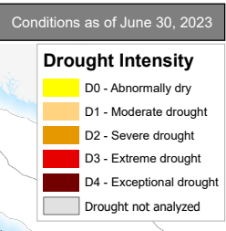
Source: Agriculture and Agrifood Canada’s Canadian Drought Monitor.
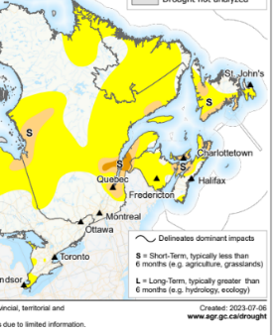
Plan fédéral Investir dans le Canada
Au Nouveau-Brunswick, le gouvernement du Canada a investi plus de 489 M CAD (331 M€) dans plus de 290 projets d'infrastructure dans le cadre du plan Investir dans le Canada. Concernant le volet Infrastructures Vertes, qui vise à réduire «les émissions de gaz à effet de serre (GES), permettent une meilleure adaptation et une plus grande résilience aux effets des changements climatiques, offrent une atténuation des catastrophes liées au climat et garantissent aux habitants un air pur et une eau potable sûre. », 217 M CAD (147 M €) ont été approuvés.

Nouvelle-Ecosse
Etant une péninsule entourée par l’Océan Atlantique, la Nouvelle-Ecosse possède plus de 7 000 km de côte, plus de 6000 lacs d’une superficie de plus d’un hectare et 46 bassins versants composés de réseaux hydrographiques, marécages et importantes ressources en eau souterraine qui ont toujours occupé une place primordiale. L’eau recouvre 3,5% du territoire néo-écossais, soit 2000 km².
Acteurs
La gestion de l’eau en Nouvelle-Ecosse relève du gouvernement provincial et plus particulièrement du ministère de l’Environnement et du Travail (Environment and Labour). Les municipalités ont la responsabilité des installations et de la distribution des eaux, comme par exemple le service municipal Halifax Water qui gère en régie les eaux usées, les eaux pluviales et l’eau potable de la région d’Halifax (360 000 clients, 9 bassins versants). Un partenariat entre le gouvernement provincial et Environnement Canada est mis en place afin de partager les informations relatives à la collecte, l’interprétation et la dissémination de données. La filtration et la purification des eaux en Nouvelle-Ecosse se fait principalement par l’entreprise privée certifiée The Water Shed. Un groupe consultatif sur la gestion de l’eau, le GCGE de la Nouvelle-Ecosse est en cours de création : celui-ci regroupera Premières nations, municipalités, entreprises, ONG et organisations liées aux bassins versants.
Approvisionnement et consommation d’eau
60% des Néo-Ecossais reçoivent de l'eau potable traitée provenant d'une nappe phréatique centrale ou d'une source d'eau de surface exploitée par les services municipaux de distribution d'eau et 40% procèdent par auto-procuration par puits ou par une source de surface. Au sein de la province, le ministère de l’Environnement et du Travail est responsable d’agréer ou non les réseaux d’alimentation en eau potable. Cette décision tient compte du « Nova Scotia Treatment Standards for Municipal Drinking Water Systems » qui est révisé au fil du temps. La dernière version datant de décembre 2022, tous les réseaux municipaux actifs de Nouvelle-Ecosse avaient jusqu’au 1er avril 2023 pour compléter leur dossier afin que le ministère puisse décider de leur agrégation ; notamment par rapport aux normes environnementales et de santé publique, aujourd’hui en vigueur, qui font l’objet de révisions régulières.

A l’échelle Canadienne, la Nouvelle-Ecosse présente le pourcentage le plus important de ménages se fiant aux sources souterraines pour l’eau.  Les industries les plus dépendantes des ressources en eau en Nouvelle-Ecosse sont par ordre décroissant l’industrie des pâtes et papiers, l’agriculture, la production d’énergie, l’agroalimentaire et l’exploitation minière.  De plus, tout utilisateur consommant plus de 23 000 L d'eau par jour doit demander une autorisation. | Source : DE L'EAU POUR LA VIE Strategie de gestion des ressourcse pour la Nouvelle-Ecosse (novascotia.ca)

Législation et plans stratégiques
En avril 2007, l’Assemblée législative de la Nouvelle-Écosse a adopté la Loi sur les objectifs environnementaux et la prospérité durable de la Nouvelle-Écosse (Environmental Goals and Sustainable Prosperity Act). Cette loi traçait un plan d’action pour que la province soit environnementalement et économiquement viable et socialement prospère d'ici 2020. La Province s’était également engagée à établir une stratégie de gestion des ressources en eau globale avant 2010 : la Stratégie de gestion des ressources pour la Nouvelle-Ecosse (De l’eau pour la vie) a été publiée en janvier 2008. La gestion de l’eau potable plus précisément est régie par le Programme de la qualité d’eau potable (Drinking Water Strategy) mis en application depuis 2002.
Par ailleurs, au printemps 2010, le gouvernement de la Nouvelle-Ecosse a adopté une politique sur l’eau en bouteille afin de limiter l’achat d’eau embouteillée pour des événements et d’encourager la consommation d’eau du robinet dans les ministères.
Hydroélectricité  Historiquement, l’hydroélectricité a été la première source d’électricité de la Province mais la géographie et l’absence d’un réseau fluvial majeur empêchent de développer ce secteur actuellement : en effet, la plupart des ressources potentielles en eau douce ont déjà été développées pour l’hydroélectricité. Ceci représente environ 10% de l’approvisionnement en électricité. | 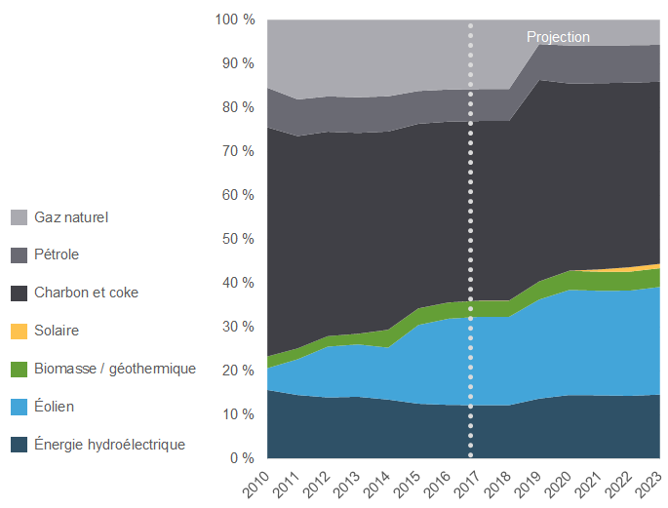  Source : Régie de l’énergie du Canada – Avenir énergétique 2020

Défis et opportunités
Concentration de la population dans les villes
La population des régions rurales et des petites villes tend à décroître alors que les grandes villes se densifient peu à peu. D’ici 2026, on estime que 70% de la population de la Nouvelle-Ecosse habitera dans les municipalités et comtés d’Halifax : il y a un donc un gros enjeu de répartition et distribution de la ressource, de récupération des eaux usées et d’utilisation de l’eau pour les loisirs au sein de la province. Des modifications ont été apportées en mai 2010 à la Charte de la Municipalité régionale d'Halifax (MRH) afin d'exiger des évaluations d'approvisionnement en eau pour les lotissements situés en dehors de la zone d'approvisionnement municipal en eau : cela permettra à la municipalité de s'assurer que les lotissements avec des puits privés possèdent un approvisionnement en eau durable.

Restauration de cours d’eaux
Des moyens de financement innovateurs pour la restauration des ruisseaux ont vu le jour ces dernières années. La Nova Scotia Salmon Association (NSSA) a lancé l’initiative Adopt-A-Stream qui a bénéficié de 500 000 CAD (340 000€) pour financer des projets et apporter du soutien technique aux organismes bénévoles qui souhaitent protéger, restaurer et améliorer les habitats aquatiques, les terres humides, les lacs, les cours d’eau, les rivières et les estuaires de la Nouvelle-Ecosse. Ce projet d’amélioration de la qualité de l’eau et des habitats aquatiques est en partenariat avec la Société des alcools de la Nouvelle-Ecosse.

Hydroélectricité : développement du réseau de transport
Le développement de l'hydroélectricité au sein de la province a atteint ses limites : l’hydroélectricité d’autres provinces jouera un rôle important dans le mix électrique des prochaines années. En effet, le Plan de la Nouvelle-Ecosse en matière d’électricité 2015-2040 a annoncé l’ouverture du marché de la Nouvelle-Ecosse à l’hydroélectricité provenant d’autres provinces. Il est donc nécessaire d’étendre le système de transport actuel et de le moderniser. Des travaux sont actuellement en cours dans le cadre du Atlantic Energy Gateway Project dont le projet de Maritime Link (câble de transport terrestre et sous-marin) permettra à la Nouvelle-Ecosse d’avoir accès à l’énergie hydroélectrique du Bas-Churchill.

Plan fédéral Investir dans le Canada
En septembre 2020, le gouvernement du Canada avait déjà investi plus de 803 M CAD (545 M€) dans 191 projets d'infrastructure en Nouvelle-Écosse dans le cadre du plan Investir dans le Canada.
En avril 2023, un projet d’amélioration des infrastructures liée à l’eau et aux eaux usées à Mahone Bay, Yarmouth, Digby et Clare a été lancé dans le cadre des volets Infrastructures vertes et Collectivités rurales et nordiques du Plan Investir dans le Canada. La contribution fédérale totale pour ces quatre projets s’élève à 4 752 800 CAD et la Nouvelle-Ecosse investit 3,9 millions CAD. Les municipalités participent également financièrement dans le projet de leur ville.

Ile-du-Prince-Edouard
L'Île-du-Prince-Édouard est la plus petite province du Canada avec une superficie de 5 660 km² (soit 0,1% de la superficie totale du pays) mais il s’agit également de la province canadienne la plus densément peuplée avec un peu plus de29 habitants/km². Il s’agit de l’unique province canadienne dont l’approvisionnement en eau potable se fait exclusivement grâce aux eaux souterraines. L'Île-du-Prince-Édouard possède plus de 250 bassins versants qui permettent à la province de s’approvisionner en eau potable et de fournir de l’eau pour des fins agricoles et commerciales.

Etat des lieux
Le ministère provincial Communities, Land and Environment est responsable de la gestion durable, de la protection et de l’amélioration de l’eau potable, des eaux souterraines, des eaux de surface intérieures et des estuaires côtiers de l’Ile-du-Prince-Edouard.

Comme dans toutes les autres provinces, la gestion de l’eau est réglementée par l’Environmental Protection Act de 1999 (loi fédérale). A l’échelle provinciale, le gouvernement de l’Île-du-Prince-Édouard a mis en place le Watercourse and Wetland Protection Regulations (Règlement sur la protection des cours d’eau et terres humides) en 2012 et le Drinking Water and Wastewater Facility Operating Regulations (Règlement sur l’eau potable et les usines de traitement des eaux usées) qui régissent la gestion de l’eau au sein de la province. Suite à une stratégie provinciale de gestion des bassins hydrographiques lancée en juin 2015, la loi sur l’eau (Water Act) de l'Île-du-Prince-Édouard a été promulguée en février 2021 et a été mise en œuvre le 16 juin 2021. Celle-ci a pour objectif une utilisation durable des terres pour protéger la qualité et la quantité de l’eau provinciale et est complétée par quatre règlements pour sa mise en œuvre : le règlement proposé sur le prélèvement de l’eau, le règlement proposé sur la construction de puits, le règlement proposé sur les systèmes d’approvisionnement en eau et de traitement des eaux usées et le règlement sur les systèmes d’évacuation des eaux d’égout. Le règlement proposé sur le prélèvement de l’eau a été modifié pour soutenir la mise en œuvre d’une stratégie d’irrigation sur l’ Île-du-Prince-Édouard, publiée en 2022. La stratégie d’irrigation a été élaborée dans le but de guider l’utilisation de l’eau pour irriguer les sols dans la province. Elle repose sur les principes suivants : la protection de l’environnement local, l’utilisation responsable de l’eau par les consommateurs, la promotion d’un environnement sain, un accès juste et équitable à l’eau, la prévention des évènements météorologiques extrêmes et la transparence et la responsabilité.

Pour l’approvisionnement en eau potable, la totalité est puisée dans les eaux souterraines. Les réseaux publics d’eau potable de la province gérés par les municipalités ou des entreprises privées fournissent 45% de la population. Le restant de la population se fournit en eau potable grâce à des systèmes semi-publics, des équipements autonomes de pompage (écoles, centres d’accueil…). Pour le traitement des eaux usées, environ 55% de la population bénéficie d’un centre de récupération d’eaux usées collectif géré au niveau municipal ou de manière privée. Parallèlement à cela, plusieurs exploitations industrielles possèdent leur propre installation de traitement des eaux usées.

Défis et opportunités
Priorités sur l’eau
Les principales priorités de l’Île-du-Prince-Édouard relativement à l’eau sont dans l’ordre d’importance décroissante la collecte et le traitement des eaux usées, la gestion des bassins hydrographiques, l’exploration pétrolière et gazière terrestre, la gestion des côtes et la mortalité des poissons.
Grande disponibilité de l’eau souterraine
Alors que la majorité des autres provinces canadiennes s’approvisionnent grâce aux eaux de surface et eaux souterraines afin de subvenir à leurs besoins, la totalité de l’eau potable de l’Île-du-Prince-Édouard provient de sources d’eau souterraine, ce qui rend cette région unique par rapport aux autres régions. Elle n’utilise que 1,5% des ressources dont elle dispose.

Faible potentiel hydroélectrique
La topographie et l’hydrogéologie de la province n’est pas propice à l’utilisation de l’eau pour produire de l’énergie et fournir l’île. Ainsi, l’Île-du-Prince-Édouard est la province où l’électricité est la plus chère (le tarif pour les 2 premiers milliers de kWh d’électricité consommée au cours d’une période de facturation (mensuelle) est de 14,37 cents/kWh. Par la suite, ce tarif baisse à 11,42 /kWh au cours de ce même mois et à cela s’ajoutent des frais de service de 24,57 CAD par mois). En effet, a majorité de l’électricité est importée du Nouveau-Brunswick (par Energy NB) (par Emera Energy Systems) grâce à un câble sous-marin. Maritime Electric distribue l’électricité sur l’île, sauf dans la ville de Summerside qui dispose d’un réseau de distribution municipal. En 2017, la consommation par habitant à l’Île-du-Prince-Édouard s’est établie à 14,2 MWh.
Agriculture et grands propriétaires terriens
L’agriculture joue un rôle économique très important sur l’île et l’utilisation de l’eau pour ce secteur représente 21% de l’utilisation totale de l’eau souterraine (irrigation et bétail). Certains bassins versants sont plus consommateurs que d’autres (cf. carte ci-contre). Cependant, environ 90% des terres de la province sont privées : il s’agit souvent de grandes parcelles (fermes et forêts privées). En ce sens, les partenariats et collaborations entre propriétaires forestiers/fermiers et bassins versants sont difficiles à mettre en place.
Collaborations existantes
Le gouvernement de l'Île-du-Prince-Édouard et Environnement Canada ont conclu plusieurs ententes pour gérer ensemble les ressources hydriques du territoire : un protocole d’entente sur l’eau (Memorandum of Agreement on Water) et une Initiative des écosystèmes de l’Atlantique (Atlantic Ecosystem Initiative).
Il existe également des partenariats de recherche : par exemple le gouvernement fédéral, des organisations de la province et des producteurs de l’ïle du Prince Edouard collaborent au sein du Laboratoire vivant – Atlantique, situé sur l’Île-du-Prince-Édouard. Les travaux de ce laboratoire sont axés sur l’élaboration et la mise à l’essai de pratiques agricoles qui visent la santé des sols et la qualité de l’eau. Dans ce cadre, un chercheur a mis en place, en 2023, un calculateur qui permet aux agriculteurs de l’île de déterminer la quantité d’eau nécessaire à donner aux plantes. En effet, les systèmes d’irrigation sont souvent utilisés par les agriculteurs au cours de l’été lorsque les précipitations sont moins fréquentes mais la quantité d’eau à utiliser est difficile à définir et certains utilisent trop ou pas assez d’eau ; ce nouveau système permet d’avoir une gestion plus efficace de l’eau afin d’éviter d’en gaspiller.
Plan fédéral Investir dans le Canada
Plan général et volet Infrastructures vertes
Le Programme d'infrastructure Investir dans le Canada est administré dans le cadre d'une entente bilatérale entre le Canada et l'Île-du-Prince-Édouard. Les coûts des projets sont partagés avec le gouvernement provincial, les municipalités, les collectivités autochtones et d'autres partenaires. De ce montant, plus de 382 M CAD (260 M€) ont été investis par le gouvernement fédéral dans 141 projets d'infrastructure à l'Île-du-Prince-Édouard. Au titre du volet Infrastructure vertes plus particulièrement, l'affectation allouée à l'Île-du-Prince-Edouard est de 228 M CAD (155 M€).

Terre-Neuve-et-Labrador
Environ 8% de la surface du territoire provincial est recouvert d’eau douce, ce qui représente 31 340 km². L’histoire et la géologie de l’île ont permis la mise en place de vastes quantités d’eau au sein de milliers de lacs, d’étangs et de tourbières. L’eau est présente en quantité suffisante et le risque de pénurie est très faible. Cependant, les inondations ont de lourdes conséquences économiques sur la Province.
- Etat des lieux
Gouvernance
L’eau est principalement gérée par le Gouvernement de Terre-Neuve-et-Labrador. La Division de la gestion des ressources en eau du ministère Environnement et Conservation est responsable de la gestion des ressources en eau, aux termes de l’Environmental Protection Act et du Water Resources Act. Cette division provinciale est responsable de la surveillance de la qualité de l’eau potable, de la réglementation des réseaux publics de traitement des eaux usées, des ressources en eau de surface et en eau souterraine ainsi que de l’entretien des réseaux hydrométriques, climatiques et de surveillance de la qualité de l’eau. D’autres ministères ont des responsabilités liées à l’eau : le ministère des Ressources naturelles (impact des forêts, des minéraux, du pétrole et du gaz sur l’eau), le ministère des Affaires municipales (financement des infrastructures hydrauliques communautaires) et le ministère Santé et Services communautaires (assistance pour le contrôle et l’analyse de la qualité de l’eau).
Plusieurs stratégies relatives à l’eau ont été élaborées à l’échelle provinciale : Drinking Water Quality Monitoring and Reporting for Public Supplies et Policy Guidelines for Land and Water Related Development.

Disponibilité de l’eau
En raison du climat humide et des chutes de neige abondantes dans la province, la nappe phréatique demeure élevée dans toutes les régions, les lacs sont pleins et les rivières coulent en permanence. Malgré quelques fluctuations saisonnières et annuelles, les pénuries d’eau pour usage domestique ou industriel sont extrêmement rares.
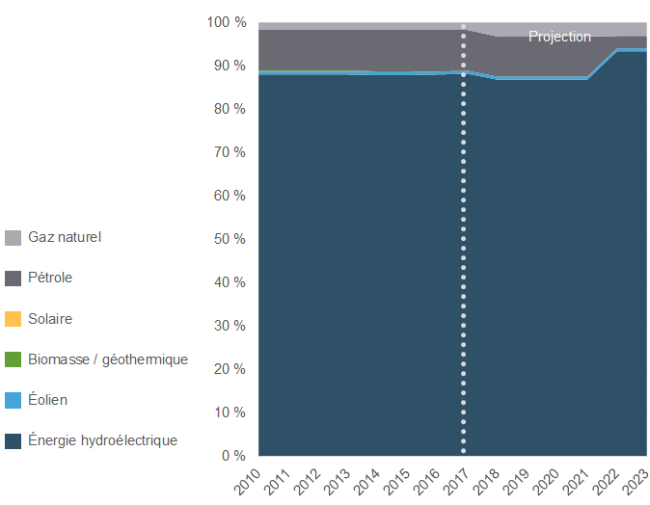  Capacité de production d’électricité et évolution future  Source : Profils énergétiques des provinces et territoires – Terre-Neuve-et-Labrador | Hydroélectricité  Terre-Neuve-et-Labrador produit 95 % de son électricité à partir de sources hydrauliques, notamment grâce à la centrale Churchill Falls, l’une des plus grandes centrales électriques du Canada. La plus grande partie de l’électricité de cette centrale est vendue à Hydro-Québec en vertu d’un contrat à long terme qui expirera en 2041. Au Labrador, des centaines de lacs ont été reliés par des canaux, des digues et des barrages afin de créer le réservoir Smallwood qui alimente les chutes Churchill.  Newfoundland and Labrador Hydro (NLH), dont 80% de sa production est de l’hydroélectricité, est le principal fournisseur d’énergie des habitants de Terre-Neuve-et-Labrador et alimente plus de 200 collectivités de la province.
Défis et opportunités
Adaptation au changement climatique
Les précipitations sont de plus en plus abondantes et le niveau de l’eau ne cesse d’augmenter. Les impacts du changement climatique sont préoccupants, d’autant plus au sein de cette province entourée d’eau. Le gouvernement provincial a établi des cartes inondations et développe des méthodes de modélisation de prévision des crues et d’inondations en temps réel grâce à diverses technologies : surveillance par webcams, drones et satellites (Satellites Program avec la European Space Agency).
Amélioration du traitement des eaux usées
D’après le Rapport sur l’utilisation de l’eau par les municipalités, Terre-Neuve-et-Labrador est la Province qui présente la plus grande proportion de population ne bénéficiant d’aucun traitement des eaux usées ou qui reçoivent seulement un traitement préliminaire. De plus, le traitement primaire est le traitement dominant au sein de la province. Or, c’est généralement après un traitement secondaire (biologique) des eaux usées que celles-ci sont réinjectées dans les cours d’eaux puisqu’entre 75% et 95% des matières organiques sont retirées à cette étape.
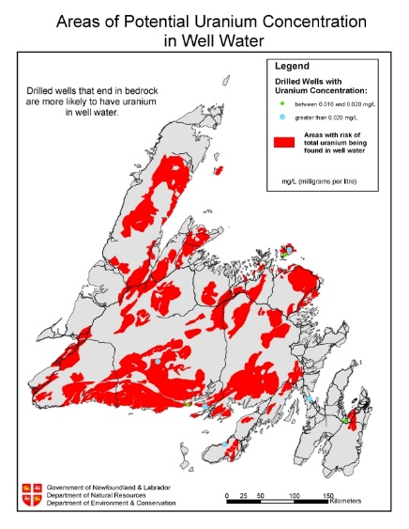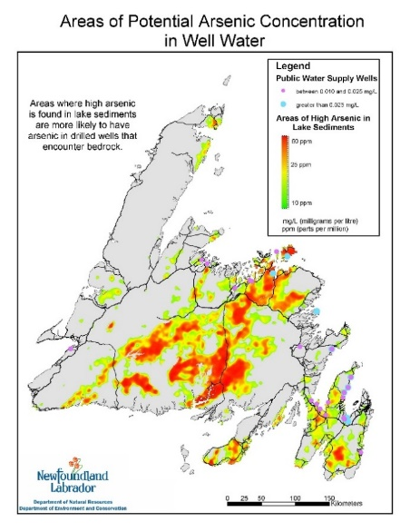
Source : Gouvernement Terre-Neuve-et-Labrador – Eaux souterraines (Uranium in Well Water, Arsenic in Well Water)
Meilleure gestion des plaines inondables
Les dommages causés par les inondations sont un problème croissant à Terre-Neuve-et-Labrador en raison de la densité de population croissante autour des plans d'eau et de la valeur plus élevée des propriétés riveraines. A titre d’exemple, l’ouragan Leslie de 2012 a entraîné des dommages estimés à environ 10 M CAD (6,78 M€). Selon le Projet d’analyse des risques d’inondations et de la vulnérabilité publié en 2012, plus de 267 collectivités de la province ont été touchées par des inondations, causant plus de 262 M CAD (177 M€) de dommages au cours des 64 dernières années. La connaissance de tels événements permettrait de réduire l'exposition au risque d'inondation, ce qui semble être le seul moyen rentable de minimiser les futures dépenses d'indemnisation et de reconstruction.

Collaborations relatives à l’eau
D’une part, on recense plusieurs ententes entre le gouvernement fédéral et le gouvernement provincial relatives à l’eau, notamment l’entente Environnement Canada / Terre-Neuve pour la surveillance de la qualité de l’eau potable ou encore l’Accord Environnement Canada / Terre-Neuve pour les relevés hydrométriques.
D’autre part, le Québec et Terre-Neuve-et-Labrador souhaitent s’allier afin d’approvisionner toutes les provinces de l’Atlantique en hydroélectricité (surtout le Nouveau-Brunswick et la Nouvelle-Ecosse qui possèdent encore des centrales au charbon). Ces deux Provinces se disputent historiquement le marché hydroélectrique.
Plan fédéral Investir dans le Canada
Des 180 Md CAD (122 Md€) que le gouvernement fédéral compte investir sur 12 ans à l’échelle fédérale, le Gouvernement du Canada a investi plus de 520 M CAD (352 M€) dans plus de 667 projets d'infrastructure à Terre-Neuve dans le cadre du plan Investir dans le Canada.
Québec
Le Québec axe une partie importante de son développement économique dans le secteur de l’eau et plus particulièrement des ressources hydrauliques : l’eau lui permet aujourd’hui son indépendance énergétique. Il domine aujourd’hui la production canadienne et dispose de nombreux sites mis en valeur à des coûts compétitifs. Le Québec est la première province productrice d’électricité au Canada, qui lui-même est le second producteur d’électricité au monde après la Chine. En 2022, 97% de l’énergie électrique consommée au sein de la province provenait de ressources hydrauliques. La province compte en effet près de 15 000 cours d’eau et détient 3% des eaux douces de la planète. 22% de la superficie du territoire du Québec est recouverte d’eau dont 10% sont recouverts d’eau douce. Les Québécois ont d’ailleurs une consommation d’eau beaucoup plus importante que la moyenne canadienne.
Etat des lieux
Le Québec a historiquement développé une approche réactive basée sur des mesures d’urgence, notamment face aux crues et inondations de printemps dues à la fonte des neiges. La volonté actuelle est de s’orienter vers une approche plus préventive, en travaillant avec les différents acteurs de la province. Les municipalités jouent un rôle primordial dans la gestion de l’eau au Québec. De plus, de par l’historique d’indépendance du Québec, les grandes entreprises comme Suez ou Veolia trouvent moins leur place puisque les municipalités détiennent le quasi-monopole du secteur. En effet, l’eau est une ressource qui est considérée comme propriété des Québécois. La gestion de l’eau y est donc participative et moins réglementaire qu’en France. Alors que l’approche française est très institutionnalisée, l’approche au Québec s’organise du bas vers le haut.
La gestion intégrée de l’eau (GIRE), gérée de manière autonome à l’échelle régionale, est basée sur trois intégrations différentes : une intégration territoriale à l’échelle du bassin, une intégration horizontale qui relève de la concertation de plus de 900 acteurs d’un même niveau mais de secteurs différents et une intégration verticale qui comprend la concertation et la collaboration entre acteurs de différents niveaux (provincial, régional, local). L’eau est donc gérée par bassin versant et chaque organisme de bassin versant se doit de représenter de manière équilibrée le secteur municipal, le secteur économique, le secteur communautaire, les représentants autochtones et le secteur gouvernemental. Les 40 organismes de bassins versants de la province sont regroupés au sein du Regroupement des Organismes de bassins versants du Québec (ROBVQ). Les lignes directrices majeures sont édictées dans la Politique nationale de l’eau du Québec présentée en 2002 par le gouvernement Landry : celle-ci ciblait 33 bassins versants prioritaires. La Loi sur l’eau adoptée en 2009 à l’échelle fédérale, qui confère à l’eau un caractère collectif, a débouché sur une première Stratégie québécoise de l’eau 2018-2030. Un premier plan d’action quinquennal 2018-2023 avait pour objet l’augmentation du financement des OBV, la mise en place d’un conseil québécois de l’eau et l’extension de la gestion intégrée de l’eau. Le Québec a aussi lancé la stratégie d’économie d’eau potable en 2019, à horizon 2025, qui exige de toutes les municipalités du Québec de produire un bilan précis sur l’usage de l’eau et de diminuer de 20% la production d’eau potable d’ici 2025, par rapport à 2015. Dans ce cadre, des compteurs d’eau dans les immeubles non-résidentiels et mixtes de la ville de Montréal sont installés. Ainsi, l’eau restera gratuite, au moins pour le secteur résidentiel, mais les compteurs servent juste à analyser la consommation d’eau. Des actions pour mieux assainir les rejets aqueux d’origine anthropique dans les milieux naturels au Québec ont été recommandées au gouvernement québécois par Réseau Environnement en mars 2021 (Assainissement 2.0).
Défis et enjeux au Québec
Adaptation au changement climatique
Depuis 2009, de grands projets de recherche ont été lancés afin de développer des solutions plus adaptées et plus résilientes aux pressions qui s’exercent sur la ressource en eau. En effet, lors que l’eau était considérée comme une ressource abondante jusque-là, la problématique de la sécheresse émerge avec le développement urbain, notamment dans les milieux agricoles. Le Québec souhaite également renforcer sa production d’hydroélectricité pour répondre à toute la demande. Dans leur plan d’action 2035 « Vers un Québec décarboné et prospère »

Par contraste, l’eau sera plus abondante dans le Nord de la région (diminution des jours de gel), ce qui représente une opportunité pour les entreprises hydroélectriques telle que Hydro-Québec qui détient le quasi-monopole du secteur dans la province en gérant 83 centrales réparties sur tout le territoire avec une puissance installée de près de 37 000 mégawatts et un réseau de distribution de 34 000 km (l’un des plus vastes d’Amérique du Nord). | 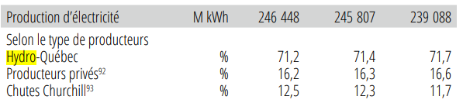  Répartition de la production d’électricité selon le type de producteurs, 2023
Gestion des eaux pluviales
Au Québec, les précipitations annuelles ne sont pas problématiques. Cependant, les épisodes ponctuels de pluies extrêmes ont de fortes conséquences : des eaux non traitées sont souvent rejetées, les usines de traitement étant débordées. L’eau a été considérée historiquement comme une nuisance à évacuer le plus rapidement par des exutoires. Aujourd’hui il s’agit de considérer l’eau comme une ressource : remettre l’eau dans le paysage, retirer l’urbanisation des zones inondables, créer des retenues d’eau en lien avec le changement climatique.
Restauration de milieux sur des terrains agricoles
Les constructions d’aménagements pour la restauration de milieux naturels au Québec sont souvent refusées car considérés comme une perte de terrains agricoles (demande préalable obligatoire auprès du Ministère de l’Agriculture). La restauration de milieux naturels se prête pourtant plus à ces terrains car ces derniers possèdent un grand potentiel et ne nécessitent pas autant d’effort que la réhabilitation qu’en milieu urbain. L’enjeu est donc de trouver un équilibre entre milieu agricole, aménagement, conservation et développement urbain.
Opportunités
La restauration de milieux naturels est un domaine qui manque d’expertise. La loi concernant la conservation des milieux humides et hydriques adoptée le 16 juin 2017 vise à moderniser les mesures prévues pour assurer leur conservation. Des organismes de restauration de mares existent déjà mais la restauration de dynamiques et des écoulements des eaux n’existent pas.
Comme évoqué dans la note principale, le principe d’utilisateur/payeur pour les résidents n’existe pas au Québec. Concernant les entreprises, les redevances ont augmenté depuis le 1er janvier 2024 ; sont concernées les industries qui font de la production d’eau en bouteille ou autre contenant ainsi que de l’extraction (minière, de pétrole, de gaz). Le taux de redevance est de 35$ par million de litres d’eau (pour la majorité des activités de production) et 150$ par Ml d’eau pour les activités qui incorporent de l’eau au produit. Lorsque l’eau est utilisée pour la production d’eau en bouteilles ou dans d’autres contenants ou pour le transport d’eau au volume à des fins commerciales, un taux additionnel de 350 $ par Ml d’eau utilisés est ajouté au taux de 150 $ par million de litres. Ces industries sont visées lorsque le total des volumes d’eau utilisés est égal ou supérieur à 75 000 litres par jour. En 2026, le seuil sera abaissé à 50 000 litres.
Plan fédéral Investir dans le Canada et Plan québécois des infrastructures
Dans le cadre du Plan fédéral Investir dans le Canada, le gouvernement fédéral a annoncé un investissement global de 6,2 Md CAD (soit 4,2 Md€) pour 790 projets d’infrastructure au Québec, dont 280 projets de modernisation des réseaux municipaux d’alimentation en eau potable, de gestion des eaux pluviales et collecte des eaux usées dans la province. Pour ces projets de modernisation, les deux gouvernements ont annoncé conjointement le 20 août 2021 un investissement massif de 637,8 M CAD (soit 431,3 M€) : un investissement de 318,9 M CAD (soit 215,6 M€) par le gouvernement fédéral (ce budget fait partie des 6,2 Md CAD) dans le cadre du volet Infrastructures vertes et un investissement de 318,9 M CAD (soit 215,6 M€) par le gouvernement québécois dans le cadre du Fonds pour l’infrastructure municipale d’eau (FIMEAU). Des recommandations pour la modernisation des ouvrages ont été soumises par Réseau Environnement.
D’autre part, le Plan québécois des infrastructures 2020-2030 prévoit des investissements de près de 7,5 Md CAD (soit 5,1 M€) dans le secteur des infrastructures municipales, sous la responsabilité du ministère des Affaires municipales et de l'Habitation (MAMH). Parmi ces 7,5 Md CAD : 6,8 Md CAD (soit 4,6 Md€) sont dédiés à la réalisation de projets de construction, de réfection ou de mise aux normes d’installations de traitement d’eau potable ou des eaux usées et de renouvellement de conduites et 675,9 M CAD (soit 460 M€) sont dédiés à des projets de bonification (dont deux projets d’infrastructure d’eau à Montréal : construction d’une station de désinfection des eaux usées et construction de bassins de rétention des eaux usées).
Source : Plan québécois des infrastructures 2020-2030
- Jumelages et partenariats France-Québec
Jumelage ROBVQ-AFEPTB
Depuis 2013, un programme de jumelages entre ROBVQ et l’Association des établissements publics territoriaux de bassin français (AFEPTB) a été mis en place afin de développer la gestion intégrée des eaux. Ce jumelage permet l’échange d’expériences, d’informations, d’expertise et de savoir-faire et/ou le soutien financier à la réalisation de missions d’échange entre les deux pays, grâce à la contribution financière du programme de coopération France-Québec. La crise sanitaire rend cette collaboration moins active en ce moment.
Fonds franco-québécois pour la coopération décentralisée
Par ailleurs, dans le cadre du 11ème appel à projet du Fonds franco-québécois pour la coopération décentralisée, achevé le 29 janvier 2021, un projet de coopération technique et un échange d'expertise dans le domaine de la gestion de l’eau et de la gouvernance entre le Québec et la Martinique a été proposé. Ce nouveau partenariat concerne trois organismes : le Réseau des organisations de bassin d'Amérique du Nord (ROBAN), le Réseau des organismes de bassin versant du Québec (ROBVQ) et l'Office de l'eau (ODE) de la Martinique qui ont établi un contact en 2016 lors du Rendez-vous international de l'Eau. L’objectif est de partager pour les bassins versants québécois et martiniquais, à travers des missions d'échanges techniques et appliqués. Dans les projets retenus pour les années 2023-2024 et 2024 -2025, il y a un projet de « standardisation d’« arbres de pluie », visant à créer des systèmes performants en gestion des eaux pluviales à l’aide d’arbres existants afin d’augmenter les bénéfices environnementaux et de développer la résilience écologique des villes » entre la ville de Montréal et le Grand Lyon.

Ontario
Près de 15% de la surface de l’Ontario est recouverte d’eau. La province ne manque pas d’eau douce et possède plus de 250 000 lacs et plus de 500 000 kilomètres de rivières et ruisseaux. De plus, la présence des Grands Lacs qui contiennent 20% des réserves mondiales d’eau douce liquide, est un réel atout et a permis à la Province de devenir un chef de file mondial en matière d’innovation : l’Ontario est l’une des Provinces les plus avancées dans le domaine de l’eau.
L’eau joue un rôle économique important pour la Province puisqu’elle permet de fournir les communautés ontariennes (nourriture et boissons) mais aussi les industries et les fermes, elle assure également une partie de la production d’électricité et génère des activités récréatives et culturelles au sein de l’Ontario. Le secteur de l’eau concerne plus de 900 entreprises et 22 000 employés en Ontario. Des collaborations avec de nombreux partenaires sont déjà mises en place.
- Etat des lieux
Gouvernance et législation
Le ministère provincial Environment, Conservation and Parks est l’acteur principal du domaine de la gestion de l’eau et régule notamment l’eau potable pour veiller à une distribution équitable, une conservation de la ressource et une utilisation durable des eaux de surface et des eaux souterraines en Ontario. D’autres ministères et d’autres agences ont également de grandes responsabilités : chaque municipalité est propriétaire de ses réseaux d’eau potable et en est responsable de sa gestion. On recense 3 440 installations de gestion des eaux pluviales appartenant au secteur public qui desservent 80% des Ontariens. Cependant, les Premières Nations ne sont pas contraintes par le cadre législatif provincial comme les municipalités. De plus, l’Ontario Clean Water Agency (OWCA) fournit aux Ontariens (municipalités, institutions, industriels, Premières Nations) des services d’approvisionnement en eau et de traitement des eaux usées. Créée il y a une vingtaine d’années, elle gère l’eau à hauteur de 80% tandis que 20% relève d’une gestion privée.

Premières Nations
Des avis d’ébullition à long terme ont été émis par les Premières Nations lorsque des tests montraient que leur eau n'était pas potable. Au 9 avril 2021, on recensait 52 avis à long terme concernant la qualité de l'eau potable dans 33 collectivités. Le gouvernement du Canada collabore actuellement avec les Premières Nations afin de répondre aux besoins en matière de santé et de sécurité, de veiller à l'exploitation et à l'entretien adéquats des installations, de s'assurer que des avis à court terme ne se transforment pas en avis à long terme et de mettre fin à aux avis d’ébullition à long terme. Le Gouvernement Trudeau avait annoncé vouloir mettre fin à tous les avis d’ébullition à long terme (soit mettre en place un nouveau réseau de traitement de l’eau) chez les Premières Nations d’ici 2021. L'élimination des avis à long terme concernant la qualité de l'eau potable n'est qu'un des moyens de veiller à ce que les communautés des Premières Nations aient un accès fiable à de l'eau potable. Cependant, cette échéance a été repoussée à mars 2026, délai supplémentaire nécessaire à l’achèvement et la mise en place de solutions de longue durée.
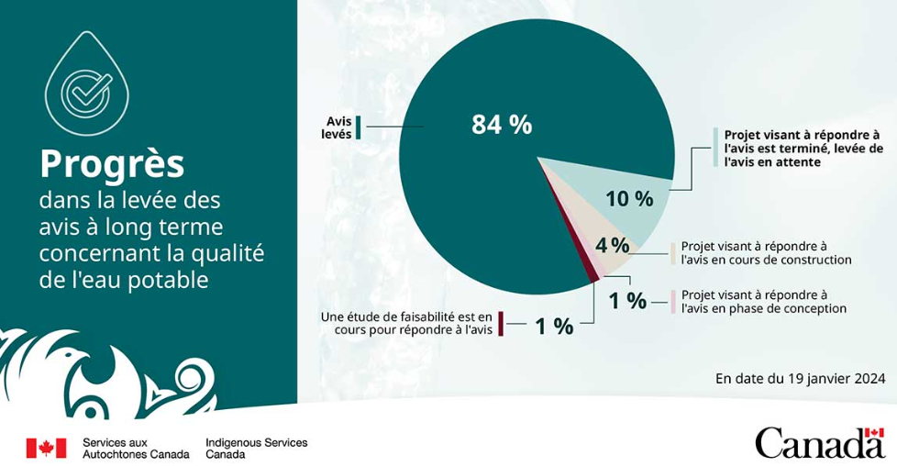
Progrès dans la levée des avis à long terme concernant la qualité de l’eau potable, 2024

Les Grands Lacs
Si la région des Grands Lacs était un pays, son économie occuperait le troisième rang mondial. En effet, près de 50% du secteur manufacturier du Canada, 83% de la production d’électricité en Ontario et 95% des terres agricoles de l’Ontario dépendent du bassin des Grands Lacs et du Saint-Laurent. En plus de contenir 20% des réserves mondiales d’eau douce, les Grands Lacs sont la principale source d’approvisionnement en eau potable des Ontariens. Les Grands Lacs sont réglementés par le Great Lakes Protection Act qui a notamment établi le Great Lakes Guardians’ Council pour encourager la collaboration et la coordination entre les différents acteurs concernés. Les stratégies sont revues tous les 6 ans et tous les 3 ans un rapport sur les progrès doit être publié. De plus, des enjeux liés à l’impact des Grands Lacs en aval concernent le Québec.

Progrès récents dans le domaine de l’eau
La Province a récemment mené un examen approfondi des stratégies, des programmes et des sciences employés afin de mieux gérer la ressource en Ontario. Le gouvernement provincial a donc apporté un certain nombre d’améliorations dont la nécessité pour les entreprises d’embouteillage d’avoir l’accord de leur municipalité en cas de nouveaux prélèvements d’eau, l’établissement d’une échelle de priorités d’utilisation de l’eau lorsqu’il y a conflit d’usage ou encore l’accessibilité aux données de prélèvement d’eau pour le public.
Partenariats et coopérations
L’Ontario partage la gestion des Grands Lacs avec le gouvernement fédéral, le Québec, les Etats-Unis et les huit Etats américains qui bordent les Grands Lacs.
Accords binationaux pour les Grands Lacs
Canada-U.S. Great Lakes Water Quality Agreement (GLWQA)
Cet accord a pour but d’améliorer la collaboration afin de restaurer et protéger la qualité de l’eau et l’écosystème des Grands Lacs.
Canada-Ontario Agreement on Great Lakes Water Quality and Ecosystem Health (COA)
Depuis plus de 50 ans, l’Ontario et le Canada travaillent ensemble afin de mettre en application le GLWQA : le COA est l’outil de travail principal qui permet d’atteindre les objectifs du GLWQA. Trois ministères provinciaux sont signataires de cet accord : Environment, Conservation and Parks (Ministère de l’Environnement, de la Protection de la nature et des Parcs), Natural Resources and Forestry (Ministère des Richesses naturelles et des Forêts) and Agriculture, Food, and Rural Affairs (Ministère de l’Agriculture, de l’Alimentation et des affaires rurales). Le Canada et l’Ontario espèrent finaliser le 9ème COA ce printemps afin de mettre en œuvre les actions prévues.
L’Ontario est également membre du Great Lakes-St. Lawrence River Basin Sustainable Water Resources Agreement.
Plan fédéral Investir dans le Canada
Le Gouvernement du Canada a investi plus de 8 Md CAD (5,4 Md€) dans plus de 2 700 projets d'infrastructure en Ontario dans le cadre du plan Investir dans le Canada. L'Ontario investit plus particulièrement dans le volet Infrastructure verte du plan fédéral Investir dans le Canada pour les infrastructures essentielles dans les domaines de l'eau, des eaux usées et des eaux pluviales, l'atténuation des catastrophes et les changements climatiques.
Financement de projets d’Infrastructure Verte
Dernière mise à jour: 2021-05-14

Alberta
L'Alberta représente près de 12% de la population du Canada, mais ne possède que 2,2% de l'approvisionnement en eau douce du pays. La quantité d'eau varie fortement en Alberta, ce qui entraîne des différences de disponibilité en eau au sein de la Province : en effet, des événements tels que des inondations dans le Sud de l'Alberta coïncident avec des périodes de sécheresse dans le Nord.

Etat des lieux
L’eau est gérée à l’échelle provinciale principalement par deux ministères : Alberta Agriculture and Irrigation qui gère la ressource hydrique pour le secteur agricole et Alberta Environment and Protected Areas qui règlemente les réseaux municipaux. Récemment, ces deux ministères ont dû faire face aux enjeux de sécheresse. L’hiver 2023 a été caractérisé par des sécheresses importantes dans plusieurs régions de la province en raison d’un manteau neigeux inférieur aux années précédentes. Cela a entrainé une diminution du ruissellement dans les rivières, les lacs et moins de précipitations. La gestion de pénurie d’eau est donc au cœur de l’action de ces ministères.
Parallèlement, Alberta Environment and Parks gère les eaux pluviales et les eaux usées municipales et Alberta Agriculture and Forestry gère la ressource hydrique pour le secteur agricole, le secteur industriel et le secteur agro-alimentaire. Ainsi, Alberta Environment and Parks réglemente les réseaux municipaux qui desservent plus de 80% de la population provinciale, soit 2,75 millions d’Albertains. Plusieurs partenaires provinciaux sont identifiables : Alberta Water Council (échelle provinciale), Watershed Planning and Advisory Councils (échelle des bassins versants), Watershed Stewardship Groups (échelle plus locale). Ceux-ci abordent une approche collaborative afin de planifier la protection des sources d’approvisionnement en eau de l’Alberta. L’organisation à but non lucratif Alberta Water and Wastewater Operators Association joue également un rôle important en fournissant des informations essentielles en matière d’éducation, de réseautage, de promotion et une expertise à 2 700 exploitants de réseaux publics de l’Alberta.
Actuellement, la plus grande partie de l'eau utilisée provient des eaux de surface qui représentent plus de 96% de toute l’eau allouée en Alberta. Les secteurs suivants se voient attribuer les plus grands volumes d'eau sont l’irrigation (43,5%), le refroidissement commercial dont la production d'électricité (23,5%), les municipalités (11,3%) et l’industrie du pétrole et du gaz (6,2%).

S’agissant des eaux souterraines, 308,3 millions m³ (sur 140 milliards m³ d’eau non salée sur tout le territoire) sont autorisés à être utilisés pour soutenir diverses activités dans le paysage dont l’industrie de l’énergie qui reçoit 55% des eaux souterraines de l’Alberta Le bassin de l’Athabasca constitue la source majeure d’approvisionnement d’eau souterraine provinciale. L’utilisation des eaux souterraines n’est pas également répartie en fonction des secteurs : le secteur pétrolier est le plus consommateur avec 43% puis viennent les secteurs agricole (irrigation et bétail) et commercial.

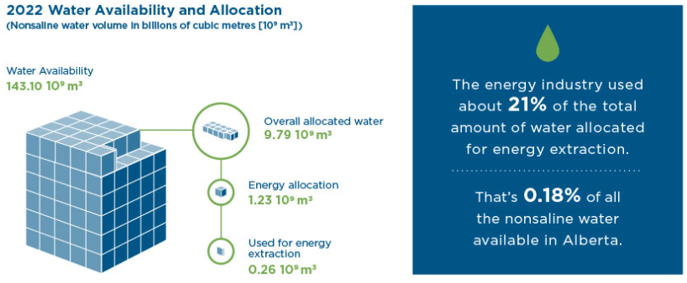
Source : gouvernement de l’Alberta
Les eaux douces sont extraites par les sociétés d’énergie grâce à différentes technologies : l'extraction des sables bitumineux, l’extraction in situ, la récupération assistée du pétrole et la fracturation hydraulique.
La gestion de l’eau en Alberta est réglementée par le Water Act, loi provinciale qui soutient et promeut la conservation et la gestion de l’eau en Alberta. 1 500 barrages sont présents en Alberta et certains sont réglementés par le Dam Safety Program. De plus, depuis 2008, la stratégie Water for Life établie à l’échelle provinciale guide les mesures politiques des ministères du gouvernement de l’Alberta : mesures de conservation, contrôles de la qualité de l’eau potable salubre, irrigation et conservation des écosystèmes aquatiques.
Défis et opportunités
Augmentation de la demande
La population de l'Alberta connaît la croissance la plus rapide au Canada, augmentant la demande d'eau chaque année. Certaines régions de l'Alberta ont déjà été confrontées à des pénuries d'approvisionnement en eau à mesure que leur population augmente, comme les régions autour de Lethbridge, Drumheller et Medicine Hat.

Approvisionnement en eau de surface imprévisible
Les glaciers et les accumulations de neige en Alberta fondent plus tôt et plus rapidement à mesure que le climat mondial change, ce qui rend potentiellement l’approvisionnement en eau de surface de plus en plus imprévisible. L’exploitation des sources d’eau souterraine devient donc une piste à considérer car elle constitue une source plus abondante et plus fiable, d’autant plus que la totalité des allocations d’eau souterraines des grands bassins de l'Alberta n’est pas utilisée à ce jour.

Changement climatique : sécheresses, inondations et tempêtes
Après les inondations en Alberta de 2013 que le gouvernement avait qualifiées de « pires de l’histoire », il a été annoncé que les précipitations devraient devenir beaucoup plus dynamiques, ce qui signifie que les sécheresses et les tempêtes extrêmes telles que les inondations pourraient devenir plus courantes. En juin 2023, des inondations sans précédents ont eu lieu dans les régions d’Edson, de Whitecourt, du Comté de Yellowhead et du Comté de Woodlands ; une allocation de 68 millions de dollars a été utilisée pour faire face aux sinistres.

Eaux transfrontières : accords bilatéraux
Les accords sur les eaux transfrontières de l’Alberta concernent la Colombie-Britannique, le Saskatchewan, les Territoires du Nord-Ouest et les Etats-Unis. Quatre accords sur les eaux d’Alberta sont d’actualité : le Traité des eaux limitrophes (Boundary Waters Treaty) signé entre le Canada avec les Etats-Unis en 1909, l’Accord-cadre sur les eaux transfrontalières du bassin de Mackenzie (Mackenzie River Basin) signé en 1997, l’Accord bilatéral de gestion des eaux du Bassin du Mackenzie signé avec les Territoires du Nord-Ouest signé le 18 mars 2015 et l’Accord-cadre sur la répartition des eaux (Master Agreement on Apportionment) signé en 1969 avec le Saskatchewan pour les rivières.
Plan fédéral Investir dans le Canada
Dans le cadre du plan fédéral Investir dans le Canada, le gouvernement du Canada investit plus de 180 Md CAD (122 Md€) sur 12 ans dans des projets visant le transport en commun, les infrastructures vertes, les infrastructures sociales, les routes de commerce et de transport ainsi que les collectivités rurales et nordiques du Canada. En Alberta plus particulièrement, le gouvernement du Canada a investi 4,6 Md CAD (3,1 Md€) dans plus de 285 projets d'infrastructure dans le cadre du plan Investir dans le Canada.

Manitoba
Le Manitoba est la 3ème province canadienne en matière de couverture en eau. L'eau douce est la principale ressource du Manitoba : les lacs et les rivières représentent un sixième de la superficie totale du territoire manitobain. Les eaux de surface constituent la principale source d'eau potable au Manitoba en fournissant environ 75% des clients des réseaux publics, notamment dans les grandes agglomérations de Winnipeg et Brandon. De manière générale, l'eau est de bonne qualité et est très accessible même si la ressource est plus abondante et moins sous tension dans le Nord de la province.
Environ 98% de l'électricité du Manitoba provient de l'énergie hydraulique majoritairement grâce à 16 centrales possédées et exploitées par Manitoba Hydro situées à Nelson, Winnipeg, Brentwood et sur les rivières Laurie et Saskatchewan.
- Etat des lieux
La Province est responsable de la gestion de l'eau au sein de ses terres pour l'allocation de l'eau, la régulation des débits, le contrôle de la pollution et les activités de développement de l'eau à travers divers ministères dont les principaux sont Manitoba Transportation and Infrastructure (responsable de la gestion des infrastructures dédiées à l’approvisionnement en eau et de la protection contre les inondations), Manitoba Agriculture (bassins versants, sécheresse, pêche, sciences de l'eau) et Manitoba Environment and Climate Change (drainage, allocation de l'eau). Le ministère Municipal Relations assiste également les municipalités dans la gestion durable de leurs eaux et eaux usées à travers le Manitoba Water Services Board. Les municipalités gèrent leurs eaux en régie et sont responsables également des infrastructures (eaux usées, drainage). La plupart de ces municipalités (104 des 137 municipalités en 2020) sont partenaires du Watershed District Program, un partenariat provincial-municipal visant à la conservation et à la gestion des ressources en eau et en sol. Manitoba Hydro est également un partenaire indispensable qui en plus de fournir l'électricité aux Manitobains depuis plus d'un siècle participe au Manitoba Hydrometric Program (programme de relevés de niveaux et débits de lacs et rivières).
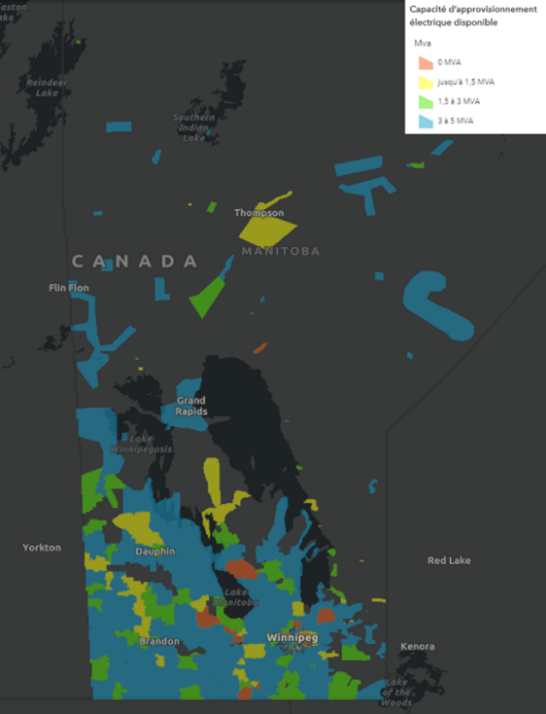  Capacité de distribution électrique au Manitoba  Source : Manitoba Hydro Capacity Maps, 2024 | 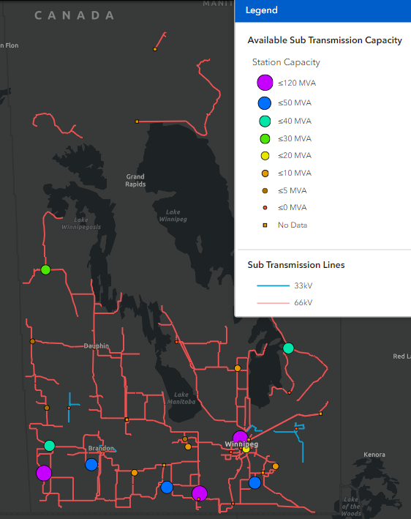  Capacité de sous-transmission électrique au Manitoba  Source : Manitoba Hydro Capacity Maps, 2024
Les réseaux d'alimentation en eau potable sont regroupés en 3 catégories : 400 réseaux publics d'alimentation eau (15 conduites de branchement minimum), 750 réseaux semi-publics d'alimentation en eau (réseaux de 15 conduites de branchement maximum et établissements publics comme les écoles, les centres de santé, les restaurants) et entre 35 000 et 50 000 réseaux privés qui fournissent principalement de l'eau à une habitation privée unique (puits d'eau souterraine). Environ 90% de la population du Manitoba a accès à l'eau potable par un réseau public d'alimentation en eau et le nombre de réseaux régionaux d’alimentation en eau dans les zones rurales est à la hausse.
Les réseaux publics et semi-publics sont régis par la Loi sur la qualité de l'eau potable de 2002 qui régit la construction, l'exploitation et la surveillance des réseaux d'alimentation eau potable au Manitoba. Trois règlements d'application qui régissent les réseaux d'alimentation en eau, le traitement et les normes de qualité de l'eau sont entrés en vigueur le 1er mars 2007 : le Règlement sur la protection des sources d'approvisionnement en eau (protection des eaux de surface et souterraines contre la contamination), le Règlement sur les approvisionnements en eau (désinfection et surveillance des approvisionnements en eau) et le Règlement sur les ouvrages de purification de l'eau, les systèmes d'égouts et l'évacuation des eaux usées (approbation pour la construction de nouveaux systèmes ou la modification de systèmes existants). Plusieurs stratégies pour le développement de l'eau ont été publiées ces dernières années : la Stratégie des eaux de surface du Manitoba en 2014, la Stratégie de gestion des sécheresses au Manitoba publié en 2016 axée sur la résilience face aux phénomènes climatiques, notamment afin de limiter l'impact des sécheresses à l'échelle du bassin versant, la Stratégie de gestion de l’eau du Manitoba (dans le cadre du Climate and Green Plan Implementation Act) publiée en août 2020 ou encore la Stratégie de protection de l’eau en 2022 (
En juillet 2023, un plan d’action de 72 mesures a été annoncé pour faire face aux effets du changement climatique sur l’eau
Défis et opportunités
Pénomènes hydriques extrêmes : atténuation des inondations et gestion du drainage
Le plus gros défi auquel fait face la province est la variabilité de ses températures. En raison de son emplacement, le Manitoba connaît de grands écarts de température : les hivers sont très froids et les étés sont modérément chauds. Près des deux tiers des précipitations du Manitoba surviennent durant les six mois d’été. Le reste des précipitations de la province est principalement sous forme de neige. Les inondations et les sécheresses d'abord historiques sont devenues récurrentes (événements de 1826, 1950, 1997, 2011 et 2014). A titre d'exemple, les inondations de 2011 avaient engendré une perte économique de plus d'1 Md CAD (680 M€). De nombreuses inondations affectent les villes et les terres agricoles, notamment le long de la rivière Rouge et de ses principaux affluents, les rivières Souris et Assiniboine. Des dérivations, des barrages et des digues sont en place afin de protéger les communautés. En 2022, 18 municipalités de cette province ont déclaré l’état d’urgence suite aux graves inondations.
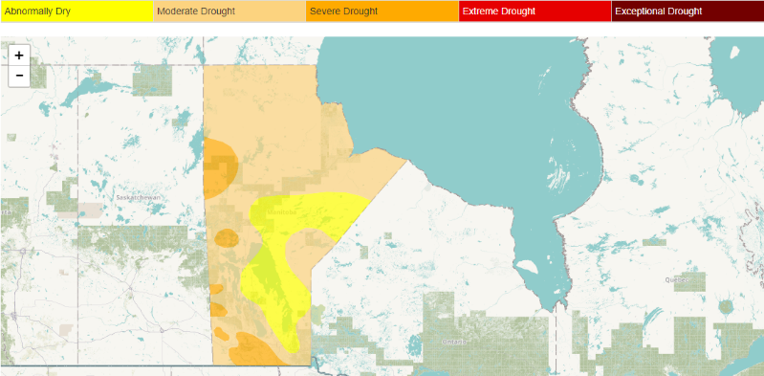  Manitoba Drought Conditions Map – December 2023  Source : Manitoba Drought Conditions Interactive Web Map April 2021 (plantmaps.com) | Le remplacement des infrastructures actuelles manitobaines liées à l'eau (usines d'approvisionnement, installations de drainage et installations de protection contre les inondations) est estimé à environ 7 Md CAD (4,7 Md€).
Amélioration de la qualité de l'eau dans le lac Winnipeg
Le lac Winnipeg est le 10ème plus grand lac d'eau douce mondial et le 6ème plus grand à l'échelle du Canada. Il joue un rôle primordial dans la géographie, l'économie, la culture et la biodiversité du Manitoba et recouvre 4 provinces canadiennes (Alberta, Saskatchewan, Manitoba et Ontario), ainsi que le Minnesota et le Dakota du Nord. La qualité de l'eau du lac s'est dégradée à cause de la présence d'éléments nutritifs excessifs tels que l'azote et le phosphore qui ont entraîné la formation d'algues (phénomène d’eutrophisation). Le Fonds d'intendance du bassin du lac Winnipeg permet de soutenir financièrement des projets d'intendance communautaires pour réduire la quantité d'éléments nutritifs : la phase I a permis d’investir 2,4 M CAD (1,6 M€) dans 41 projets sur l'ensemble du bassin et la phase II,18 M CAD (12,3 M€) sur 5 ans (2012-2017) axés sur la sensibilisation et la participation des citoyens et des scientifiques. | 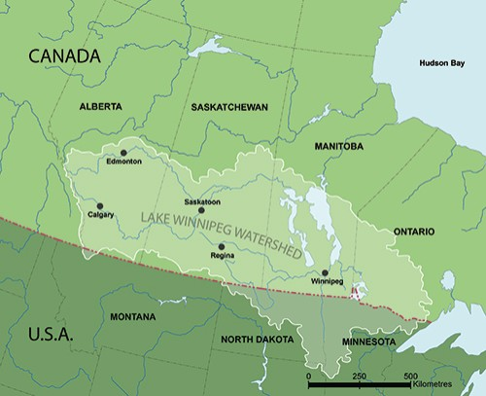  Lac Winnipeg et son bassin  Source : Environnement et Changement climatique Canada
L’eutrophisation a un effet négatif sur les activités récréatives, l'eau potable, les valeurs foncières et la vie sauvage, et peuvent mettre en danger la santé des humains et des animaux. De manière générale, une meilleure gestion du ruissellement des nutriments et des polluants (dus au secteur agricole principalement) dans les eaux souterraines et dans les eaux de surface du Manitoba est recherchée.
Gestion interprovinciale des eaux du Manitoba
La Province s'efforce de travailler avec le Gouvernement fédéral (dont Environnement Canada) et les Etats-Unis pour une meilleure gestion de l'eau intégrée au Manitoba : le Manitoba prend part notamment à la gestion de plusieurs bassins versants interprovinciaux partagés avec l'Alberta, le Saskatchewan, l'Ontario mais aussi le Dakota du Nord et le Minnesota. Ces Etats américains gèrent en amont les eaux, impactant fortement la quantité et la qualité de la ressource arrivant au Manitoba. De plus, le Manitoba joue un rôle important dans certains accords interprovinciaux déjà mis en place comme le Canada-Manitoba Memorandum (pour la gestion du lac Winnipeg et son bassin) et le Saskatchewan-Manitoba Memorandum.
- Plan fédéral Investir dans le Canada
Dans le cadre du Plan fédéral Investir dans le Canada, 59 projets ont été approuvés et annoncés au Manitoba dans le cadre du Fonds pour l’eau potable et le traitement des eaux usées pour un investissement total d’environ 204,6 M CAD (140 M€) : le gouvernement du Canada investit 93,8 M CAD (64 M€), le gouvernement du Manitoba fournit 56,1 M CAD (38,2 M€) et les municipalités participent à hauteur de 54,8 M CAD (37,3 M€). Il s’agit de projets de réseaux d’alimentation en eau potable et de traitement des eaux usées pour améliorer les services pour les Manitobains.

Saskatchewan
Avec plus de 100 000 lacs et rivières, le Saskatchewan est couvert à 6,5% de sa superficie d’eau douce et présente une diversité de zones humides, tourbières et lacs salés comme les lacs Quill. La province regroupe 14 principaux bassins versants qui affrontent des périodes de sécheresse et de pénurie de plus en plus sévères. Le secteur hydroélectrique ne fait pas l’objet d’attention particulière au sein de la province qui mise plutôt sur le développement de l’éolien pour sa production d’électricité.

Etat des lieux

La gestion de l’eau s’organise en deux volets : une gestion autonome en régie de la province et une gestion partagée entre le gouvernement fédéral et le gouvernement provincial. D’une part, les acteurs provinciaux sont responsables de la législation des zones d’approvisionnement en eau (autorisation de l’utilisation de l’eau), de la régulation des débits, de la lutte contre la pollution et du développement de l’énergie hydroélectrique au sein de la province. D’autre part, en collaboration avec le gouvernement canadien, ils partagent la responsabilité de l’eau dans les domaines de l’agriculture, de la santé, des eaux interprovinciales et nationales.
Parmi les principaux acteurs publics provinciaux qui gèrent l’eau, le ministère de l’environnement joue un rôle primordial en étant responsable des usines d’eau industrielle et des eaux usées ; le ministère de l’agriculture est chargé de la protection des eaux de surface, des eaux souterraines et de l’irrigation et le ministère de la santé gère les usines d’eau semi-privées et les pipelines non municipaux. La Société de la couronne SaskWater assure l’approvisionnement en eau et les services d’eaux usées pour 66 communautés, 10 municipalités rurales, 79 groupes de pipelines ruraux, 17 industriels et 243 clients (commerciaux et industriels). L’agence de sécurité Water Security Agency (WSA) régule les aqueducs municipaux, les plus gros aqueducs privés accessibles au public et certaines installations. De nombreuses associations et organisations non-gouvernementales à l’échelle provinciale ont vu le jour afin de préserver la ressource et d’inciter à la coopération.

Les municipalités du Saskatchewan sont propriétaires et responsables des installations d’eau potable ainsi que de leur fonctionnement. Environ 27% des aqueducs municipaux utilisent l’eau de surface afin d’alimenter 57% des résidents du Saskatchewan. La rivière South Sask River est aujourd’hui la plus grande source d’approvisionnement d’eau douce de la région (pour les particuliers, les fermes, les industries) mais aussi la plus fiable.

Par ailleurs, l’hydroélectricité est actuellement la principale source d’énergie renouvelable au Saskatchewan mais la production est variable en fonction des précipitations. A moyen terme, la part de l’hydroélectricité n’a pas prévu d’augmenter puisque la Province mise plutôt sur de nouveaux projets éoliens pour la croissance de sa production d’énergie renouvelable. En juillet 2023, le gouvernement fédéral a annoncé un investissement de 50 millions de dollars dans le nouveau projet d’énergie éolienne dirigé par des Autochtones.

Défis et opportunités

Insalubrité de l’eau des camions citernes
A l’échelle fédérale, près de 15% des communautés des Premières nations utilisent un système d’approvisionnement par camion citernes. La salubrité de l’eau transportée dans des camions citernes est douteuse, d’autant qu’il n’existe pas de programme de certification pour les chauffeurs de camion-citerne (pas de formation adaptée en cas d’accident lié au transport de l’eau). De plus, le stockage de l’eau pose également des problèmes sanitaires liés aux contaminations par animaux : infection par des serpents, des rats, des souris et autres.

Pénuries d’eau et sécheresse
Lors de l’été 2020 et face aux sécheresses sévères, le gouvernement du Saskatchewan a investi 4 Md CAD (2,7 Md €) pour irriguer 200 000 ha (500 000 acres) sur une période de 10 ans. Les changements climatiques entraînent des inondations plus importantes mais le plus grand défi auquel doit faire face le Saskatchewan aujourd’hui est d’éviter les pénuries d’eau et s’assurer de l’accessibilité à une eau douce potable et salubre pour tous dans les prochaines années. En 2022, Green Communities Canada a traité des espaces asphaltés qui perturbaient le cycle naturel de l’eau. Le changement climatique accélère les phénomènes d’assèchement de cours d’eau, surtout dans la région Sud du Saskatchewan qui est semi-aride et qui connait de surcroît des évolutions démographiques importantes

Eaux interprovinciales : accords bilatéraux

En 1969, un Accord-cadre de répartition des eaux entre l’Alberta et le Saskatchewan avait été signé pour les rivières de l’Est que les deux provinces partagent. En 1997, un autre Accord-cadre sur les eaux transfrontières du bassin de Mackenzie a été signé par les gouvernements fédéral et provinciaux de l’Alberta, du Saskatchewan, de la Colombie-Britannique, du Yukon et des Territoires du Nord-Ouest afin de veiller à la protection et à la gestion responsable des eaux interprovinciales. Dans le cadre de cet accord, l’Alberta et le Saskatchewan sont actuellement en cours de négociation pour aboutir à un accord bilatéral.

Plan fédéral Investir dans le Canada
Depuis l’annonce du 16 avril 2021, les résidents de la région de Saskatoon bénéficient de projets d’amélioration d’infrastructures liées à l’eau, aux eaux usées et à la gestion des déchets solides, ainsi que d’autres projets d’infrastructures communautaires et d’infrastructures vertes. L’investissement total s’élève à plus de 102 M CAD (69 M€) pour ces projets : le gouvernement fédéral a investi plus de 41,1 M CAD (28 M€), le gouvernement de la Saskatchewan 34,3 M CAD (23,3 M€) et la ville de Saskatoon a versé 25,8 M CAD (17,5 M€). Parmi ces 11 projets d’infrastructure, 5 correspondent à des projets liés à l’eau potable, aux eaux usées et à la gestion des déchets et sont financés dans le cadre du volet Infrastructures vertes. Plus récemment, en janvier 2023, un financement de plus de 19,7 millions de dollars pour 25 projets d’infrastructure dans la province ont été annoncés. Parmi ces derniers, plusieurs sont dédiés à la création d’infrastructures pour traiter les eaux usées. Enfin, le 24 octobre 2023, un communiqué de presse a annoncé neufs projets d’approvisionnements en eau ; l’investissement de 7M CAD (gouvernements du Canada et de la Saskatchewan) vise à assurer un accès plus fiable à de l’eau salubre et propre. Ces projets amélioreront le quotidien de plusieurs villages et villes ;
-Le village de Zenon Park recevra des fonds pour améliorer son stockage d’eau potable
- Le village de Paradise Hill verra son usine de traitement d’eau modernisée
-Le ville de Shaunavon modernisera deux puits d’eau potable afin d’y intégrer la lumière ultraviolette (UV)

Colombie-Britannique
La Colombie-Britannique possède à elle seule 25% de l’eau douce courante du Canada. Cette province présente une diversité géographique et climatique qui rend la disponibilité de l’eau très fluctuante et variable en fonction des saisons et des emplacements. Une gestion planifiée des eaux est nécessaire pour préserver la santé de l’environnement, des communautés et de l’économie.
La topographie de la province rend propice la production d’hydroélectricité. En effet, 90% de l’électricité britanno-colombienne est produite à partir d’énergie hydraulique. De plus, la province est devenue deuxième producteur d’hydroélectricité au Canada et est reconnue mondialement pour la fiabilité de son système de transport d’électricité.
Etat des lieux

Le secteur de l’eau est géré par le ministère de l’environnement et de la Stratégie sur le Changement climatique (Environment and Climate Change Strategy) du gouvernement de Colombie-Britannique. D’autres ministères traitent d’autres aspects de la gestion de l’eau, comme le ministère de la santé ou celui des forêts. La société de la couronne BC Hydro assure la production, le transport et la distribution de l’électricité dans la plupart des régions de la Colombie-Britannique. Elle exploite 31 centrales hydroélectriques, emploient près de 6 000 personnes et engendre un bénéfice net de 366 M CAD (250 M€). On recense aujourd’hui 466 bassins hydrographiques communautaires désignés en Colombie-Britannique, la plupart ayant été établis dans les années 1980 et 1990.
Concernant la législation provinciale, le projet de modernisation de la Loi provinciale sur l’eau en 2009 ainsi que la Loi sur la durabilité de l’eau (Water Sustainability Act) entrée en vigueur le 29 février 2016 ont conduit à la publication d’une nouvelle Loi sur l’eau souterraine entrée en vigueur le 29 février 2016. De plus, Living Water Smart est un plan provincial qui offre à la province une vision pour la gestion durable de l’eau en impliquant 11 ministères et une multitude d’intervenants : gouvernements locaux et fédéraux, groupes industriels, Premières Nations, organisations non gouvernementales, collectivités et citoyens. Ce plan fixe des objectifs afin que chacun veille à l’utilisation efficace de l’eau et à la disponibilité de l’eau pour la santé publique, le développement économique et la durabilité environnementale. Certains engagements de ce plan ont été incorporés dans le Water Sustainability Act.
La majorité des Britanno-Colombiens (86% de la population) utilise l’eau de surface pour s’approvisionner en eau potable. Les exploitations des cours d’eau de petite taille et de taille moyenne sont les plus courantes et alimentent plus de 75% de la population. Actuellement, on compte 1 900 barrages actifs en Colombie-Britannique, réglementés en vertu du Water Sustainability Act. Le ministère des Forêts, des Terres et des Opérations des ressources naturelles (FLNRO) est responsable des programmes de sécurité des barrages, de sécurité des inondations et de gestion des prévisions fluviales en Colombie-Britannique.
De manière générale, les usines et stations de traitement des eaux usées ainsi que le système de canalisation sont assez développées.
Défis et opportunités

Si les Britanno-Colombiens utilisent jusque-là principalement l’eau de surface comme source d’eau potable, l’utilisation de l’eau souterraine est une piste à considérer mais qui ne peut être développée pour le moment par manque de connaissance et d’expertise pour une extraction massive d’eau souterraine. Les ressources en eau de surface ne manquent pas encore aujourd’hui mais tendent à s’amoindrir avec le réchauffement climatique, notamment dans certaines régions désertiques.
Environ 5% des terres de la Colombie-Britannique sont des terres humides et fournissent un habitat essentiel aux poissons, aux oiseaux et à d'autres espèces sauvages, en plus de jouer un rôle important dans la recharge des eaux de surface et des eaux souterraines. Il est donc essentiel de réduire la perte de zones humides qui se produit actuellement avec notamment l’urbanisation des villes.
Accords bilatéraux de gestion des eaux

Des accords bilatéraux de gestion des eaux (Bilateral Water Management Agreements (BWMAs ) ont été signés dans le cadre de l'Accord-cadre sur les eaux transfrontières du bassin du Mackenzie (voir annexe sur les Territoires-du-Nord-Ouest). Les accords bilatéraux de gestion de l'eau définissent comment les gouvernements provinciaux et territoriaux travailleront ensemble pour gérer les eaux interprovinciales de la région. L'accord-cadre prévoit sept BWMA entre des juridictions voisines. Trois des accords impliquent la Colombie-Britannique : Colombie-Britannique – Territoires du Nord-Ouest, Colombie-Britannique – Yukon (signé) et Colombie-Britannique – Alberta (en cours).
Plan fédéral Investir dans le Canada
D’importants investissements ont été annoncés pour la province, notamment dans le cadre du plan fédéral Investir dans le Canada qui alloue un budget de 400 M CAD (272,4 M€) pour des projets liés à la distribution et au traitement des eaux de la Province. En mai 2023, un communiqué de presse annonce que le Canada et la Colombie-Britannique vont investir plus de 16 millions de dollars pour soutenir quatre projets d’infrastructure d’approvisionnement en eau.

Nunavut
Le territoire du Nunavut recouvre 21% de la surface totale du pays et les cours d’eau et les lacs représentent 21% de l’eau douce du Canada. De plus, les 25 collectivités de la province sont côtières, excepté Baker Lake. Malgré cette ressource abondante, l’isolement géographique du Nunavut, les conditions climatiques extrêmes, le faible nombre d’habitants, le niveau limité de services et la présence particulière du pergélisol rendent difficile le développement du secteur de l’eau sur ce territoire. La plupart des collectivités nordiques ont des capacités financières, administratives et de ressources humaines très limitées afin de faire face aux exigences réglementaires croissantes et à la sophistication de la technologie liée au traitement de l’eau potable et la gestion des eaux usées.
Etat des lieux
Le Nunavut est actuellement le seul territoire canadien qui ne possède ni politique liée à l’eau, ni stratégie de gestion de l’eau douce, ni loi de protection des eaux, ni plan d’adaptation quelconque. La réglementation, l’utilisation et la gestion des eaux de la région du Nunavut relèvent de la compétence du ministère fédéral Affaires autochtones et Développement du Nord Canada (AADNC) et de l’Office des eaux du Nunavut (Nunavut Water Board). Cependant, une des activités du Ministère de l’Environnement du Nunavut consiste à se préparer au transfert des responsabilités de gestion de l’eau du gouvernement du Canada au gouvernement provincial. L’activité principale du NWB consiste en la délivrance de permis pour l’utilisation de l’eau et le rejet des déchets. Les municipalités possèdent et exploitent leurs installations de traitement des eaux sous l’exécution du gouvernement territorial qui reçoit des recommandations et des conseils techniques de la part d’AADNC. L’utilisation de l’eau est régie par deux lois fédérales : l’Accord sur les revendications territoriales du Nunavut et la Loi sur les eaux du Nunavut et le tribunal des droits de surface du Nunavut.
L’eau potable provient exclusivement des eaux de surface puisque le sol gelé en permanence ne permet pas l’implantation d’un réseau souterrain de canalisations et la plupart des communautés sont alimentées en eau potable par camion-citerne. Seules 4 communautés sur 25 possèdent un réseau mixte de distribution par camion-citerne et canalisations. Neuf communautés du Nunavut ont mis en place des réservoirs ayant une capacité de stockage équivalent aux besoins d’un an pour la communauté. Concernant le traitement des eaux, environ deux tiers des collectivités du Nunavut utilisent des systèmes de filtration grâce à l’utilisation majoritaire de chlore : la filtration par UV n’est employée que dans un nombre restreint de systèmes.

Défis et obstacles
Isolement géographique
Le développement d’infrastructures liées à l’eau est freiné par l’éloignement géographique des communautés du Nunavut. Le prix de la construction de routes et de pipelines pour acheminer les eaux est d’environ d’1 M CAD/km (soit 680 700€/km), auquel il faut ajouter les coûts d’entretien liés au gel et aux tempêtes de neige. Un tel coût est inaccessible à la plupart des communautés du Nunavut. Le faible nombre d’habitants bénéficiant de ces travaux rendent les opérations de remplacements d’installations extrêmement chères. A titre d’exemple, le projet de remplacement de canalisations à Resolute a coûté près de 44.4 M CAD (30.2 M€), soit 180 000 CAD/personne (122 500€/personne).
Changement climatique
Le réchauffement climatique de l’Arctique, la dégradation du pergélisol et l’augmentation de la fréquence et de l’intensité des tempêtes nécessitent un développement de la recherche et une stratégie d’adaptation pour assurer l’accès à l’eau en termes de quantité, qualité et volume. Il s’agit de réfléchir à de nouvelles infrastructures plus adaptées aux nouvelles exigences. Les problèmes de sécheresse de ruisseaux sont de plus en plus fréquents (assèchement du ruisseau qui alimente annuellement les réservoirs de Grise Fiord) et les communautés ont alors recours à des techniques de secours, comme la récolte d’icebergs par exemple.

Opportunités
Développement de technologies appropriées
La ligne directrice du gouvernement du Nunavut incite à accroître la capacité d’infrastructures simples, plutôt que de faire appel à des nouvelles technologies. Les opportunités sont nombreuses : création de lagons qui retiendraient l’eau pendant plusieurs années, le renforcement et le maintien des zones humides, le développement de technologies vertes afin de diminuer les coûts d’opérations et maintenance ou encore la mise en place de systèmes « multi-barrières ».
Infrastructures
Une expertise est nécessaire dans la planification, la conception et la construction d’infrastructures liées à l’eau. La localisation des infrastructures et des conduites de prise d’eau est primordiale afin de préserver le pergélisol et de limiter les risques. La conception des infrastructures présente un réel enjeu afin de répondre aux besoins de la population croissante et au changement climatique.
Concertation pour une politique de l’eau
La mise en place d’une discussion et d’une concertation pour élaborer une politique de l’eau, notamment à l’échelle des bassins versants permettrait une gestion plus intégrée, plus cohérente et plus rentable.
Plan fédéral Investir dans le Canada
Investissement général
En 2016, le Canada et le Nunavut ont signé une entente initiale qui prévoyait 51 M CAD (35 M€) de fonds fédéraux dédiés à la remise en état, la réparation et la modernisation des infrastructures existantes afin d'offrir aux collectivités des systèmes d'approvisionnement en eau et de traitement des eaux usées plus fiables et d'améliorer les réseaux de transport en commun dans toute la province.
En janvier 2024, le gouvernement fédéral et le Nunavut ont annoncé un nouvel investissement à venir de 194 millions de dollars pour ce territoire. Plusieurs projets visent à poursuivre la mise en place d’un approvisionnement fiable en eau potable pour les habitants. La municipalité de Sanikiluaq bénéficiera également de la création d’une nouvelle installation de traitement des eaux. Aussi, les communautés de Pond Inlet, d’Arctic Bay ou encore de Grise Fiors bénéficieront de nouvelles installation de traitement de l’eau. En somme, au cours des six dernières années, le gouvernement du Canada a investi plus de 336 millions de dollars dans 14 projets d’infratsructur au Nunavut dans le cadre du Programme Investir au Canada.

- Partenariats canadiens
Le Nunavut travaille en collaboration avec de nombreux partenaires à l’échelle canadienne : organisations inuites, régulateurs du Nord du Canada, agences gouvernementales, (dont l’Office national de l’énergie, le ministère des Pêches et des Océans, Environnement Canada). Aucun partenariat à l’échelle internationale n’est envisagé pour le moment.

Territoires du Nord-Ouest
Les Territoires du Nord-Ouest sont recouverts à 12% d’eau et possèdent des réserves d’eau douce en abondance. Les habitants du Nord sont particulièrement dépendants de cette eau pour assurer leurs transports, leur travail ainsi que leurs loisirs, notamment le long du fleuve Mackenzie qui est le plus grand fleuve du pays.
Etat des lieux
Les ressources en eau dans la vallée du Mackenzie et les eaux intérieures sont gérées par le gouvernement provincial. L’utilisation de l’eau relève d’une responsabilité partagée entre l’Office des terres et des eaux de la vallée du Mackenzie, les offices des terres et des eaux du Sahtu, des Gwich’in et du Wek’eezhii, l’Office des eaux des Inuvialuit et le ministère de l’Environnement et des Ressources naturelles (ENR). D’autres organismes prennent part à la gestion de l’eau différemment en rassemblant des acteurs et en organisant des salons, conférences, ateliers telles que des organismes à but non-lucratif (Northern Territories Water and Waste Association NTWWA et des consortiums (Northern Water Futures NWF).
Le département du gouvernement provincial Health and Social Services (HSS) est l’organisme de réglementation qui met en application l’acte de santé NWT (North-West Territories) Public Health Act en s’occupant du traitement et de la sûreté de l’eau. Chaque communauté a un agent contrôleur de la qualité et de l’hygiène des eaux chargé de réaliser des inspections deux fois par an, conseiller les traitements chimiques voire émettre un avis d’ébullition de l’eau potable en cas de problème.
La gestion et l’utilisation de l’eau dans les Territoires du Nord-Ouest sont régies par 3 lois : la Loi sur la gestion des ressources de la vallée du Mackenzie (MVRMA), la Loi sur les eaux entrée en vigueur le 1er avril 2014 dans le cadre de l’ Accord de transfert des responsabilités des Territoires du Nord-Ouest (qui confère au gouvernement provincial les pouvoirs d’utilisation de l’eau, de délivrance permis et d’élimination déchets) et la Loi sur les terres des Territoires du Nord-Ouest. Aussi, les normes sur les réseaux d’eau potable sont fixées par la Loi sur la santé publique et le Règlement sur les réseaux d’Aqueduc.
Un plan d’action, le NWT Water Stewardship Strategy Action Plan for 2016-2020 , publié en mai 2010 par Le comité interministériel de l’eau potable et des déchets (Interdepartmental Drinking Water Management Commitee) qui regroupe 4 ministères du gouvernement provincial - Environnement et Ressources naturelles, Santé et Services sociaux, Affaires municipales et communautaires et Infrastructure - avait établi les lignes directrices pour une meilleure gestion de l’eau en concertation avec les principaux partenaires en instaurant notamment des discussions et négociations sur les eaux interprovinciales. Un nouveau plan d'action quinquennal pour la stratégie de gestion de l'eau (2021-2025) a été publié en novembre 2021. Depuis sa publication, ce dernier a été réévalué plusieurs fois afin que sa mise en œuvre s’inscrive toujours dans les visées de la Stratégie.
Opportunités
70% de l’électricité des Territoires du Nord-Ouest proviennent d’énergie hydraulique. Les installations hydroélectriques des Territoires du Nord-Ouest ont connu ces 40-50 dernières années de nombreuses opérations de travaux de maintenance et d’extension mais leur remplacement voire la construction de nouvelles unités est désormais essentielle pour subvenir aux besoins des habitants.
Production d’électricité selon le type de combustible en 2023  Source : Avenir énergétique du Canada en 2023 | 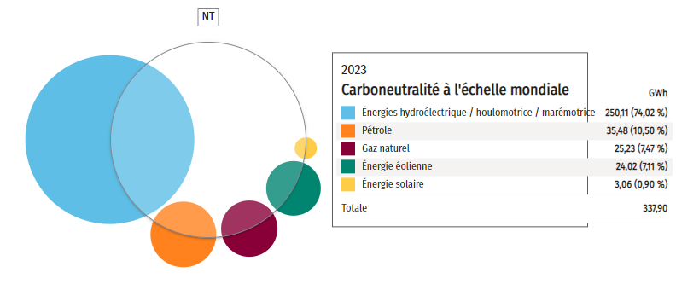
De plus, les systèmes de transport d’électricité et leur raccordement ne sont pas encore optimisés au sein du territoire. En effet, les Territoires du Nord-Ouest ont deux systèmes de transport d’électricité isolés qui desservent les régions de North Slave et de South Slave : un projet d’agrandissement de l’unité existante et d’extension de lignes hydroélectriques est en cours afin de relier ces deux systèmes de transmission. De manière générale, l’extension des lignes de transport hydroélectrique à travers le Sud du territoire est une piste à exploiter.
La Stratégie énergétique 2030 présente l’approche à long terme du gouvernement des Territoires du Nord-Ouest afin d’assurer l’accessibilité et la durabilité de l’approvisionnement énergétique.
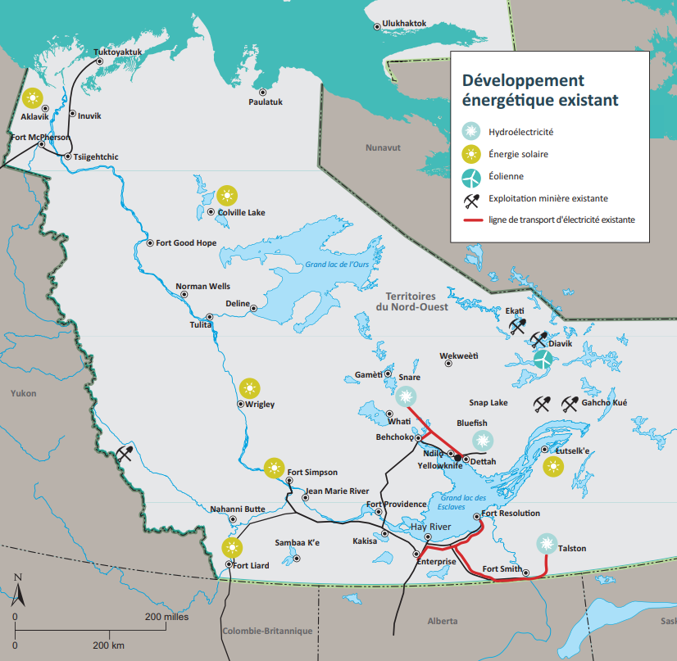
Réseaux et centrales électriques présents sur les Territoires du Nord-Ouest
Source : Gouvernement des Territoires du Nord-Ouest
Eaux interprovinciales : accords bilatéraux
Afin de veiller à une gestion coopérative de l’eau du bassin du fleuve Mackenzie, un Accord-cadre sur les eaux transfrontières du bassin de Mackenzie a été signé en 1997 par les gouvernements fédéral et provinciaux de l'Alberta, du Saskatchewan, de la Colombie-Britannique, du Yukon, des Territoires du Nord-Ouest. Cependant, depuis le 1er avril 2014, le gouvernement fédéral ne fait plus partie du processus de négociation sur les eaux interprovinciales. Les eaux interprovinciales dans le bassin du fleuve de Mackenzie sont gérées en aval par le gouvernement provincial des Territoires du Nord-Ouest mais le bassin supérieur en amont se situe sur le territoire de 5 autres provinces (Colombie-Britannique, Nunavut, Alberta, Saskatchewan et Yukon). Divers accords bilatéraux de gestion de l’eau sont donc nécessaires. A ce jour, 3 accords bilatéraux ont été conclus (TNO-Yukon, TNO-Alberta et TNO-CB).
Plan fédéral Investir dans le Canada
Dans le cadre du plan fédéral Investir dans le Canada, l’allocation du volet Infrastructure verte pour les Territoires du Nord-Ouest est de 208 M CAD (141 M€).
Yukon
Le Yukon a développé une histoire étroite avec ses cours d’eau qui formaient à l’époque les principales voies de communication et de transport. Mais le territoire connaît aujourd’hui un déclin de ses activités liées à l’eau : en effet, les activités traditionnelles de chasse et de pêche sont en nette diminution et sur le plan économique, l’activité hydroélectrique occupe seulement la troisième place, après l’industrie minière et la fabrication de meubles, vêtements et produits typiques. Des trois territoires nordiques, le Yukon a le double avantage de disposer du réseau électrique le plus étendu et de produire la plus grande partie de son électricité à partir de ressources renouvelables.
Hydrologiquement, la majeure partie du territoire est située sur le bassin versant du fleuve Yukon et le pergélisol est présent notamment dans la zone du Nord du Yukon. Cependant, cela n’empêche pas l’utilisation de l’eau souterraine comme source majeure d’approvisionnement des Yukonnais.
Etat des lieux
En 2003, la compétence de la gestion de l’eau a été transférée du gouvernement fédéral au gouvernement provincial, en étroite collaboration avec les Premières Nations, les gouvernements régionaux et municipaux, les partenaires et la population. Sept ministères du gouvernement du Yukon sont responsables des eaux du territoire, le principal étant le ministère Environment qui effectue la planification stratégique, l’élaboration et la mise en œuvre de politiques liées à l’eau. Les lignes directrices de leur stratégie sont établies dans le Yukon Water Strategy and Action Plan – Water for nature, water for people publié en 2014, qui recense une cinquantaine d’actions entreprises par le gouvernement du Yukon pour une gestion plus responsable de la ressource.
De nombreux autres acteurs participent activement à la gestion de la ressource en eau au Yukon : des comités, des organismes indépendants (dont le Yukon Water Board qui délivre les permis d’utilisation de l’eau ou le dépôt de déchets dans l’eau), des organisations non-gouvernementales (exemple : Yukon Conservation Society). Le Yukon Research Centre (YRC) du Yukon College joue un rôle important dans les recherches liées à l’hydro-sécurité, le changement climatique et la présence du permafrost. Le principal producteur et transporteur d’énergie électrique du territoire, Yukon Energy, produit principalement ses ressources hydroélectriques aux centrales de Whitehorse, Aishihik et Mayo.
La population du Yukon augmente graduellement et certaines collectivités en particulier connaissent un afflux de nouveaux arrivants (immigrants et/ou touristes) qui mettent sous tension les systèmes d’approvisionnement d’eau du territoire existants.
Opportunités
Hydroélectricité
Toutes les tailles de centrales existent : de la grande centrale de Whitehorse comprenant 4 turbines, aux microcentrales fournissant un unique utilisateur. Les fournisseurs d’énergie du Yukon étudient les options possibles pour développer le secteur hydroélectrique : agrandissement des installations existantes et construction de nouveaux projets. Le Yukon présente un fort potentiel pour le domaine hydroélectrique mais les potentiels nouveaux sites requièrent des créations de réservoirs pour répondre aux besoins des communautés notamment pendant la période hivernale. 29 sites viables de tailles différentes ont été identifiés comme potentiels sites de construction ou de rénovation. De manière générale, plus les projets sont grands moins les coûts énergétiques sont élevés.

Plan fédéral Investir dans le Canada
Dans le cadre du plan fédéral Investir dans le Canada, le gouvernement fédéral a signé à la suite d’une deuxième entente un investissement total de 445 M CAD (303 M€) au cours de la prochaine décennie pour des projets d’infrastructures, répartis selon 4 volets, dont un volet Infrastructure verte. Le financement d’infrastructures vertes (qui visent à fournir un air pur et une eau potable salubre) est réparti selon le graphique ci-contre.
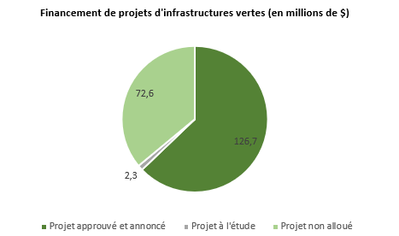
(mise à jour : 15/09/2022)

Drinking Water Management Plan June 2011 (metrovancouver.org) et Rapport d’étape 2014
Projets de construction | Vancouver métropolitain (metrovancouver.org)
Toronto Water – City of Toronto
20210128_montreal_2030_vdm.pdf
Plomb dans l'eau | Ville de Montréal (montreal.ca)
Rupture d’une conduite d’eau dans Saint-Michel | Plusieurs résidants évacués, un avis d’ébullition d’eau en vigueur | La Presse
À propos de la Stratégie - Stratégie québécoise d'économie d'eau potable - Ministère des Affaires municipales et de l'Habitation (gouv.qc.ca)
Communiqué (quebec.qc.ca)
Water construction projects, upgrades and repairs (calgary.ca)
water-efficiency-plan.pdf
Veolia et Suez ont signé un « accord définitif de rapprochement » le 14/05/2021 fixant le prix d’achat de Suez par Veolia à 20,50€ par action soit un total de 12,8 Md€. A l’issue de l’opération, le chiffre d’affaires de Veolia s’élèvera à 37 Md€ contre 26 Md€ en 2020 et le groupe compte renforcer sa présence dans plusieurs marchés internationaux dont aux Etats-Unis.
https://www.fp2e.org/missions/
https://www.premiertechaqua.com/en-ca#about-us
https://www.canada.ca/fr/environnement-changement-climatique/services/eau-apercu/agence-eau-canada.html
https://en.wikipedia.org/wiki/New_Brunswick
https://www.thecanadianencyclopedia.ca/fr/article/fleuve-saint-jean
https://www2.gnb.ca/content/dam/gnb/Departments/env/pdf/Water-Eau/proprietaires-de-puits-prive-protegez-votre-eau-potable.pdf
https://www2.gnb.ca/content/dam/gnb/Departments/env/pdf/Water-Eau/WellWaterBasics.pdf
https://www.ecelaw.ca/contaminated_sites/legislation/clean-water-act-snb-1989-c-c-61.html
https://www.conservationcouncil.ca/our-programs/freshwater-protection/water-policy-in-new-brunswick/
https://www.canada.ca/fr/environnement-changement-climatique/services/eaux-usees/ententes-bilaterales/accord-administratif-entre-le-gouvernement-du-nouveau-brunswick-et-le-gouvernement-du-canada.html
https://www2.gnb.ca/content/dam/gnb/Departments/env/pdf/Water-Eau/WaterStrategy-StrategieSurLeau/Strategiedeeau-2018-2028.pdf
https://www.veolia.ca/fr/etudes-de-cas/moncton-nouveau-brunswick
https://www.cbc.ca/news/canada/new-brunswick/safe-clean-drinking-water-pipeline-breaks-saint-john-ppp-public-private-1.4845943
https://www.canada.ca/fr/environnement-changement-climatique/services/eau-apercu/sources/eaux-souterraines.html#use
https://www2.gnb.ca/content/dam/gnb/Departments/env/pdf/Water-Eau/TheStateOfWaterQualityInNBLakesRivers.pdf
https://www.cbc.ca/news/canada/new-brunswick/water-quality-report-new-brunswick-1.5357930
https://www2.gnb.ca/content/dam/gnb/Departments/env/pdf/Water-Eau/WaterStrategy-StrategieSurLeau/Strategiedeeau-2018-2028.pdf
https://agriculture.canada.ca/en/agricultural-production/weather/canadian-drought-monitor/current-drought-conditions#a1
https://www.newswire.ca/fr/news-releases/le-canada-et-le-nouveau-brunswick-investissent-dans-l-amelioration-des-installations-de-traitement-des-eaux-usees-pour-les-residents-du-grand-shediac-876826613.html
https://www.halifaxwater.ca/what-we-do
https://www.thewatershednovascotia.com/
https://novascotia.ca/nse/water.strategy/docs/WaterStrategy_Water.Resources.Management.Highlights-Fr.pdf
https://novascotia.ca/nse/water/publicwater.municipal.supply.asp
DE L'EAU POUR LA VIE Strategie de gestion des ressourcse pour la Nouvelle-Ecosse (novascotia.ca)
www.gov.ns.ca/snsmr/paal/nse/paal182.asp
REC – L’électricité renouvelable au Canada – Nouvelle-Écosse (cer-rec.gc.ca)
About NSSA Adopt A Stream | NSSA Adopt A Stream
14-42754-70339 Nova Scotia Electricity System Review Report-FRENCH.pdf
Hydro-electricity in Nova Scotia | Department of Energy and Mines
Le Canada et la Nouvelle-Écosse investissent dans une nouvelle installation pour le Horizon Achievement Centre - Canada.ca
https://novascotia.ca/news/release/?id=20230425002
https://www.princeedwardisland.ca/fr/information/environnement-energie-et-action-climatique/watershed-management-pei
https://www.princeedwardisland.ca/sites/default/files/legislation/E%2609-16-Environmental%20Protection%20Act%20Watercourse%20and%20Wetland%20Protection%20Regulations.pdf
https://www.princeedwardisland.ca/fr/information/environnement-energie-et-action-climatique/loi-leau
https://www.princeedwardisland.ca/sites/default/files/publications/irrigation_strategy_2022.pdf
https://www.ncceh.ca/sites/default/files/SDWS_Who_What_PEI.pdf
https://www.canada.ca/fr/environnement-changement-climatique/organisation/transparence/breffage/ile-du-prince-edouard-profil-environnement.html
https://fertilizercanada.ca/fr/notre-priorite/gerance/application-de-gerance-des-nutriments-4b-dans-lensemble-du-canada/ile-du-prince-edouard/
https://www.nbpower.com/Welcome.aspx Energy NB est la société de la couronne qui possède le monopole du transport et de la distribution au Nouveau-Brunswick
https://www.emeraenergy.com/ Emera Energy est l’une des principales sociétés de commercialisation et de commerce de gaz naturel et d’électricité en Amérique du Nord. Son siège social est situé à Halifax (Nouvelle-Ecosse)
https://www.maritimeelectric.com/ Maritime Electric Company Limited est une filiale en propriété exclusive indirecte de Fortis Inc. et exerce ses activités en vertu des dispositions de la Loi sur l'énergie électrique de l'Île-du-Prince-Édouard et de la Loi sur l'énergie renouvelable.
https://www.cer-rec.gc.ca/fr/donnees-analyse/produits-base-energetiques/electricite/rapport/factures-electricite-residences-canada/ile-prince-edouard.html?=undefined&wbdisable=true
https://www.princeedwardisland.ca/sites/default/files/publications/a_guide_to_watershed_planning_on_prince_edward_island.pdf
https://agriculture.canada.ca/fr/science/initiative-laboratoires-vivants/laboratoire-vivant-atlantique
https://eastprinceassociation.com/irrigation-calculator/
https://agriculture.canada.ca/fr/science/science-racontee/realisations-scientifiques-agriculture/nouveaute-qui-sarrose-scientifique-daac-met-au-point-calculateur-dirrigation-qui-aide-agriculteurs
https://www.infrastructure.gc.ca/plan/letters-lettres/pt-pe-fra.html
Terre-Neuve-et-Labrador : Profil d'environnement - Canada.ca
https://www.gov.nl.ca/ecc/files/waterres-training-adww-ruralreactions-02a-annette-tobin-dw-monitoring.pdf
http://www.env.gov.nl.ca/env/waterres/regulations/policies/water_related.html
Géographie de Terre-Neuve-et-Labrador | l'Encyclopédie Canadienne (thecanadianencyclopedia.ca)
https://www.cer-rec.gc.ca/fr/donnees-analyse/marches-energetiques/profils-energetiques-provinces-territoires/profils-energetiques-provinces-territoires-terre-neuve-labrador.html
https://en.wikipedia.org/wiki/Churchill_Falls_Generating_Station
https://www.cer-rec.gc.ca/fr/donnees-analyse/marches-energetiques/profils-energetiques-provinces-territoires/profils-energetiques-provinces-territoires-terre-neuve-labrador.html
https://nlhydro.com/about-hydro/
https://www.ec.gc.ca/doc/publications/eau-water/COM1454/survey8-fra.htm
Le traitement préliminaire est un traitement physique des eaux usées (3 phases : filtration par grille, sédimentation puis déshuilage).
Le traitement primaire est un traitement physico-chimique des eaux usées.
https://ebienvirotech.ca/traitement-primaire-secondaire-tertiaire-eaux-usees/
https://www.gov.nl.ca/ecc/waterres/cycle/groundwater/well/uranium/
https://www.gov.nl.ca/ecc/waterres/cycle/groundwater/well/arsenic/
https://www.gov.nl.ca/ecc/files/Flood-Risk-and-Vulnerability-analysis-Project.pdf
https://www.gov.nl.ca/ecc/waterres/flooding/flooding-statistics/
Le Québec veut s’allier avec Terre-Neuve pour approvisionner l'Atlantique en électricité | Politique | Actualités | Le Soleil - Québec
https://mern.gouv.qc.ca/energie/hydroelectrique/barrages-hydroelectriques/
http://impactcampus.ca/actualites/changements-climatiques-impacts-leau-quebec/
https://www.environnement.gouv.qc.ca/eau/inter.htm
https://ici.radio-canada.ca/premiere/balados/6942/gerald-fillion-finance-economie-analyse/episodes/522696/compteur-eau-municipalite-industrie
https://robvq.qc.ca/
https://www.environnement.gouv.qc.ca/eau/politique/
https://www.environnement.gouv.qc.ca/eau/protection/index.htm
https://www.environnement.gouv.qc.ca/eau/strategie-quebecoise/
Stratégie québécoise d’économie d’eau potable - Horizon 2019-2025 (gouv.qc.ca)
https://www.reseau-environnement.com/secteurs/eau/projets-en-eau/assainissement-2-0/
https://www.hydroquebec.com/data/a-propos/pdf/plan-action-2035.pdf
https://statistique.quebec.ca/fr/fichier/le-quebec-chiffres-en-main-edition-2023.pdf
https://www.canlii.org/fr/qc/legis/loisa/lq-2017-c-14/derniere/lq-2017-c-14.html
https://www.canada.ca/fr/bureau-infrastructure/nouvelles/2020/08/le-canada-et-le-quebec-investissent-dans-les-infrastructures-deau-pour-assurer-des-services-adequats-et-relancer-leconomie.html
Ces projets visent le remplacement d’infrastructures existantes, l’installation de nouvelles conduites d’eaux pluviales, ainsi que la restauration de tronçons de routes et de terrassement où les travaux auront lieu.
Le FIMEAU permet la réalisation de travaux de construction, de réfection, d'agrandissement ou d'ajout d'infrastructures municipales d'eau potable et d'eaux usées grâce à une enveloppe totale de 1,5 Md CAD. Deux autres appels à projet sont prévus en 2022 et 2024.
https://www.quebec.ca/nouvelles/actualites/details/le-canada-et-le-quebec-investissent-dans-les-infrastructures-deau-pour-assurer-des-services-adequats-et-relancer-leconomie-dans-la-region-de-laval
https://www.tresor.gouv.qc.ca/fileadmin/PDF/budget_depenses/20-21/7-Plan_quebecois_des_infrastructures.pdf
https://archives.robvq.qc.ca/france_quebec
https://archives.robvq.qc.ca/public/documents/france_quebec/presentation.pdf
https://www.diplomatie.gouv.fr/fr/politique-etrangere-de-la-france/action-exterieure-des-collectivites-territoriales/appels-a-projets-et-fonds-en-soutien-a-la-cooperation-decentralisee/fonds-franco-quebecois/
https://www.quebec.ca/gouvernement/relations-internationales/appels-projets-international/commission-permanente-cooperation-franco-quebecoise/cooperation-decentralisee/projets-retenus-2023-2025
https://www.investontario.ca/fr/brochures/publication/technologies-de-leau-en-ontario-la-ou-linnovation-converge
https://www.investontario.ca/fr/technologies-de-leau#global-RD-leader
https://www.ontario.ca/fr/page/reseaux-municipaux-deau-potable-delivrance-des-permis-enregistrements-et-permis
Les avis d’ébullition sont des avis envoyés par l’administrateur en chef de la santé publique recommandant aux résidents de faire bouillir l’eau du robinet au moins une minute avant de la boire. Les avis d’ébullition à long terme sont ceux mis en place depuis plus d'un an.
https://www.theglobeandmail.com/politics/article-ottawa-adds-five-years-to-end-water-advisories-for-first-nations/
https://www.sac-isc.gc.ca/fra/1506514143353/1533317130660
The Seaway - Great Lakes St. Lawrence Seaway System (greatlakes-seaway.com)
https://www.ontario.ca/fr/page/la-protection-des-grands-lacs
https://www.infrastructure.gc.ca/plan/prog-proj-on-eng.html
Sécheresse | Alberta.ca
https://www.alberta.ca/water-management.aspx
https://www.alberta.ca/agriculture-and-forestry.aspx
https://www.awchome.ca/about/
https://www.alberta.ca/watershed-planning-and-advisory-councils.aspx
https ://www.alberta.ca/watershed-management-overview.aspx
https://www.awwoa.ca/about-us
https://www.auma.ca/advocacy-services/programs-initiatives/water-management/facts-about-water
À propos de l’utilisation de l’eau | Régulateur de l’énergie de l’Alberta (aer.ca)
https://www.aer.ca/regulating-development/project-application/application-legislation/water-act
https://www.aer.ca/providing-information/by-topic/dams
https://open.alberta.ca/publications/water-for-life-facts-at-your-fingertips
https://www.auma.ca/advocacy-services/programs-initiatives/water-management/facts-about-water
https://fr.wikipedia.org/wiki/Inondations_de_l%27Alberta_en_2013
L’Alberta avait bénéficié des AAFCC (Accords d’aide financière en cas de catastrophe) qui constituent un mécanisme financier par lequel le gouvernement du Canada aide les gouvernements provinciaux ou territoriaux à réagir à des catastrophes naturelles et à s’en rétablir https://www.canada.ca/fr/nouvelles/archive/2013/06/inondations-alberta.html
L’Alberta offre 68 M$ d’aide pour les sinistrés des inondations de juin | Radio-Canada
https://www.alberta.ca/transboundary-water-agreements.aspx
https://www.alberta.ca/boundary-waters-treaty.aspx
https://www.alberta.ca/mackenzie-river-basin.aspx
https://www.alberta.ca/master-agreement-on-apportionment.aspx
https://www.newswire.ca/news-releases/le-canada-et-l-alberta-investissent-dans-des-infrastructures-liees-a-l-eau-et-des-infrastructures-recreatives-afin-de-rendre-les-collectivites-plus-saines-pour-les-residents-du-sud-est-de-l-alberta-882456936.html
https://www.thecanadianencyclopedia.ca/fr/article/la-geographie-du-manitoba
https://www.hydro.mb.ca/
Conservation Districts (Manitoba) - Wikipedia
Manitoba Hydro Capacity Maps (arcgis.com)
Manitoba Hydro Capacity Maps (arcgis.com)
https://www.gov.mb.ca/sd/water/drinking-water/system_data/index.fr.html
https://web2.gov.mb.ca/laws/statutes/ccsm/d101f.php
Province du Manitoba | Conservation et Climat,
Protection of Water Sources Regulation, M.R. 326/88 R (gov.mb.ca)
Water Supplies Regulation, M.R. 330/88 R (gov.mb.ca)
Water Works, Sewerage and Sewage Disposal Regulation, M.R. 331/88 R (gov.mb.ca)
Agriculture and Resource Development | Province of Manitoba (gov.mb.ca)
Le Manitoba lance un plan de 72 mesures pour la protection de l’eau | Radio-Canada
Défis de la qualité des eaux dans le lac Winnipeg (lakewinnipegdatastream.ca)
Initiative du bassin du lac Winnipeg - Canada.ca
Les lacs du Manitoba sont parmi les plus vulnérables à la prolifération des algues | Radio-Canada.ca (radio-canada.ca)
https://www.gov.mb.ca/sd/pubs/water-stewardship-biodiversity/saskatchewan-mb-mou.pdf
Infrastructure Canada - Les infrastructures au Manitoba
Investissements dans les infrastructures d'approvisionnement en eau et de traitement des eaux usées pour améliorer les services et créer des collectivités plus saines au Manitoba - Canada.ca
Document d’information : Des réseaux d’alimentation en eau potable et de traitement des eaux usées nouveaux et améliorés pour les Manitobains - Canada.ca
http://www/saskh20.ca/rolesandresponsibilities.asp
https://www.saskwater.com
Cela correspond à 107 000 personnes concernées directement ou indirectement.
https://www.wsask.ca/Water-Programs/Agricultural-Drainage-/Agricultural-Water-Management-Strategy/
Installations avec un débit supérieur à 18 000 litres par jour
Les principales sont Saskatchewan Association of Watersheds, Saskatchewan Association of Rural Water Pipelines et Saskatchewan Environmental Society.
https://www.alberta.ca/master-agreement-on-apportionment.aspx
https://www.mrbb.ca/uploads/media/5d2e0d070f2cd/mackenzie-master-agreement-english.pdf?v1%20OR%20https://www.mrbb.ca/about-us
https://www.alberta.ca/mackenzie-river-basin.aspx
https://www2.gov.bc.ca/gov/content/environment/air-land-water/water/water-conservation
https://www2.gov.bc.ca/gov/content/environment/air-land-water/water/drought-flooding-dikes-dams
https://www.miningandenergy.ca/energy/article/the_hydropower_boom_in_british_columbia/
https://www2.gov.bc.ca/gov/content/environment/air-land-water/water
https://fr.wikipedia.org/wiki/BC_Hydro
au cours de l'exercice financier 2008-2009
https://ici.radio-canada.ca/nouvelle/731259/eau-dossier-decryptage-grand-vancouver-reserves-potable-secheresse
https://www.protectgladewatershed.com/bc-watersheds.html
https://www2.gov.bc.ca/gov/content/environment/air-land-water/water/drought-flooding-dikes-dams/dam-safety
https://www2.gov.bc.ca/gov/content/environment/air-land-water/water/drought-flooding-dikes-dams
https://waterbc.ca/about/waterinbc/
https://www2.gov.bc.ca/gov/content/environment/air-land-water/water/water-planning-strategies
https://www2.gov.bc.ca/gov/content/environment/air-land-water/water/water-planning-strategies/water-management-agreements
https://www.thecanadianencyclopedia.ca/fr/article/la-geographie-du-nunavut
https://www.watercanada.net/nunavut-faces-a-water-security-crisis/
http://www.nwb-oen.ca/
https://www.canada.ca/fr/environnement-changement-climatique/organisation/transparence/breffage/nunavut-profil-environnement.html
https://www.canada.ca/fr/environnement-changement-climatique/organisation/transparence/breffage/nunavut-profil-environnement.html
http://cwr2015.ca/wp-content/uploads/2015/04/Bu-Lam-CWR-2015-Powerpoint-Presentation.pdf
https://www.watercanada.net/feature/arctic-water/
Le Nunavut compte 25 petites communautés isolées accessibles seulement par voie aérienne (aucune liaison ferroviaire ni routière).
Un système multi-barrières est un système intégré de procédures, processus et outils qui, collectivement, préviennent ou réduisent la contamination de l'eau potable. Ce système est déjà mis en place en Ontario. https://en.wikipedia.org/wiki/Multi-barrier_approach
https://www.infrastructure.gc.ca/plan/prog-proj-nu-fra.html
Le Canada et le Nunavut investissent dans le traitement de l’eau et des eaux usées pour les collectivités du Nord - Canada.ca
htp://www.nwb-oen.ca/licensing/stakeholderst
https://www.nwtwaterstewardship.ca/
https://www.canada.ca/en/environment-climate-change/services/water-overview/publications/water-in-canada.html#a5
https://www.enr.gov.nt.ca/en/services/water-management-and-monitoring/regulatory-decision-making
http://ntwwa.com/
https://northernwaterfutures.wordpress.com
https://www.maca.gov.nt.ca/sites/maca/files/resources/2016_drinking_water_report_-_feb_28th.pdf
https://www.enr.gov.nt.ca/en/services/water-management-and-monitoring/regulatory-decision-making
https://www.enr.gov.nt.ca/sites/enr/files/resources/nwt_water_stewardship_strategy_plan_for_action_2016-2020.pdf
Plan d’action de la Stratégie de gestion des ressources hydriques des TNO 2021-2025 | Gestion de l’eau des TNO (nwtwaterstewardship.ca)
https://www.gov.nt.ca/fr/newsroom/diane-archie-importance-capital-investment-aging-infrastructure
https://neb-one.gc.ca/fr/donnees-analyse/avenir-energetique-canada/index.html
https://cib-bic.ca/en/projects/taltson-hydroelectricity-expansion/
https://www.gov.nt.ca/fr/newsroom/caroline-wawzonek-opening-remarks-finance-committee-appearance
Stratégie énergétique 2030 | Infrastructure (gov.nt.ca)
https://www.mrbb.ca/uploads/media/5d2e0d070f2cd/mackenzie-master-agreement-english.pdf?v1%20OR%20https://www.mrbb.ca/about-us
https://www.enr.gov.nt.ca/en/services/water-management-and-monitoring/transboundary-water-agreements
https://www.infrastructure.gc.ca/plan/letters-lettres/pt-nt-eng.html
https://www.rec-cer.gc.ca/fr/donnees-analyse/marches-energetiques/apercu-marches/2018/apercu-marche-defi-delectrifier-collectivites-hors-reseau-canada.html
https://yukon.ca/sites/yukon.ca/files/env/env-yukon-water-strategy-five-year-report.pdf
https://yukon.ca/sites/yukon.ca/files/env/env-yukon-water-strategy-action-plan.pdf
https://www.yukonwaterboard.ca/
http://yukonconservation.org/
https://yukon.ca/sites/yukon.ca/files/env/env-water-use-fr.pdf
https://yukonenergy.ca/media/site_documents/charrette/docs/presentations/Forest_Pearson_hydro.pdf
https://www.infrastructure.gc.ca/plan/prog-proj-yt-eng.html

